**Міністерство освіти і науки України**

**Ніжинський державний університет імені Миколи Гоголя**

**Факультет природничо-географічних і точних наук**

**Кафедра біології**

**Середня освіта «Біологія»**

**014.05 Середня освіта (Біологія та здоров’я людини)**

**КВАЛІФІКАЦІЙНА РОБОТА**

на здобуття освітнього ступеня магістра

**ОЦІНКА БІОХІМІЧНИХ ТА ОРГАНОЛЕПТИЧНИХ ПОКАЗНИКІВ**

**БУЛЬБ КАРТОПЛІ СОРТІВ РІЗНОЇ СТИГЛОСТІ**

студентки **Постол Вікторії Михайлівни**

**Науковий керівник:**

к.б.н., доцент кафедри біології

**Гавій Валентина Миколаївна**

**Рецензенти:**

к.б.н., доцент кафедри біології

Ніжинського державного університету імені Миколи Гоголя

**Лисенко Геннадій Миколайович**

к.б.н.,науковий співробітник

відділу біохімії вітамінів та коензимів

Інституту біохімії ім. О.В. Палладіна

НАН України

**Хоменко А.В.**

**Допущено до захисту**

Завідувач кафедри біології

**____________________________**

(посада) (підпис) (дата) (ініціали та прізвище)

Ніжин – 2021

АНОТАЦІЯ

Представлено результати експерементальних досліджень динаміки вмісту біохімічних та органолептичних показників у бульбах картоплі сортів різної групи стиглості: середньоранньої (Біла роса, Рів’єра), середньостиглої (Повінь, Адретта) та середньопізньої (Гранада, Королева Анна) у процесі зберігання.

Встановлено, що при тривалому зберіганні бульб картоплі відбуваються втрати сухих речовин, але група стиглості не впливає на величину втрат. Спостерігається сортова залежність зміни вмісту крохмалю у бульб картоплі сортів різних груп стиглості. Кількість цукрів залежить від сортових особливостей картоплі і не залежить від групи стиглості. Натомість, вміст аскорбінової кислоти та її втрати залежать від сорту картоплі та групи стиглості.

Бульби зазначених сортів характеризуються високою харчовою та біологічною цінністю, відмінними смаковими якостями, та придатні для переробки і вироблення якісної картоплепродукції.

*Ключові слова: бульби картоплі, сорт, група стиглості, зберігання, вміст сухих речовин, крохмаль, моносахариди, дисахариди, аскорбінова кислота, органолептичні показники.*

ANNOTATION

These are the results of experimental studies of the dynamics of biochemical and organoleptic characteristics in potato tubers of varieties of different groups of ripeness: medium-early (Bella Rossa, Riviera), medium-ripe (Povin`, Adretta) and medium-late (Granada, Koroleva Anna) during storage.

It was found that during long-term storage of potato tubers there are losses of dry matter, but the group of ripeness does not affect the amount of loss. There is a varietal dependence of changes in starch content in potato tubers of varieties of different group of ripeness. The amount of sugars depends on the varietal characteristics of potatoes and does not depend on the group of ripeness. Instead, ascorbic acid content and its loss depend on potato variety and ripeness group.

Tubers of these varieties are characterized by high nutritional and biological value, excellent taste, and also they are suitable for processing and production of quality potatoes.

*Key words: potato tubers, variety, ripeness group, storage, dry matter content, starch, monosaccharides, disaccharides, ascorbic acid, organoleptic parameters.*

ЗМІСТ

ВСТУП 5

РОЗДІЛ І. БОТАНІЧНА ХАРАКТЕРИСТИКА РОДИНИ ПАСЛЬОНОВІ 8

РОЗДІЛ ІІ. ХАРАКТЕРИСТИКА ОСНОВНИХ СОРТІВ КАРТОПЛІ ЧЕРНІГІВСЬКОЇ ОБЛАСТІ 29

РОЗДІЛ III. МАТЕРІАЛИ ТА МЕТОДИ ДОСЛІДЖЕННЯ 35

3.1. Методика дослідження вмісту крохмалю та сухих речовин у бульбах картоплі 35

3.2. Методика визначення розчинних вуглеводнів у бульбах картоплі різних сортів 35

3.3. Методика визначення аскорбінової кислоти в бульбах картоплі 37

3.4. Методика визначення органолептичних показників у бульбах картоплі 39

3.5. Статичтична обробка результатів 44

РОЗДІЛ ІV. ОЦІНКА БІОХІМІЧНИХ ТА ОРГАНОЛЕПТИЧНИХ ПОКАЗНИКІВ БУЛЬБ КАРТОПЛІ СОРТІВ РІЗНОЇ СТИГЛОСТІ 45

4.1. Оцінка біохімічних показників бульб картоплі сортів різної стиглості 45

4.2. Оцінка органолептичних показників бульб картоплі сортів різної стиглості 58

РОЗДІЛ V. ВИКОРИСТАННЯ РЕЗУЛЬТАТІВ МАГІСТЕРСЬКОЇ РОБОТИ В ШКІЛЬНОМУ КУРСІ БІОЛОГІЇ 63

ВИСНОВКИ 70

СПИСОК ВИКОРИСТАНОЇ ЛІТЕРАТУРИ 71

ДОДАТКИ 75

**ВСТУП**

**Актуальність теми.** Картопля – одна з найважливіших сільськогосподарських культур.Як джерело протеїнів, вуглеводів, вітамінів та мінеральних елементів, картопля є цінною компонентом у здоровому харчуванні людини.Картопля відрізняється високою харчовою цінністю, має гарні смакові якості, має дієтичні та лікувальні властивості, що дає можливість використовувати її для виробництва комбінованих продуктів.Взимку картопля – це основне джерело вітаміну С для людей. Бульби широко застосовують у тваринництві для годівлі тварин. Також її використовують для виробництва біопалива перегонкою крохмалю в спирт.

На сьогодні відомо, що картоплю вирощують майже у 120 країнах, де мешкає близько 70% населення. Це четверта продовольча культура у світі - після рису, пшениці та кукурудзи. Обсяг світового виробництва картоплі експертами оцінюється в 390 млн тонн.

Природні умови України являються сприятливими для культивування рослини на території Чернігівської області до 200-400 ц/га бульб картоплі. Чернігівська область перебуває в зоні Полісся, тому вважається основним районом картоплярства в Україні.

Період споживання бульб свіжими, безпосередньо з поля досить короткий. Майже ввесь урожай необхідно зберігати протягом тривалого часу. Від умов, де зберігається картопля, а також від сорту залежить поживна цінність бульб.

**Тому, метою роботи є** дослідження впливу тривалого зберігання на зміни біохімічних та органолептичних показників бульб картоплі сортів різної стиглості.

Для досягнення даної мети були поставлені такі **завдання:**

* визначити зміни вмісту крохмалю у бульбах картоплі сортів різної стиглості у процесі зберігання;
* дослідити зміни вмісту сухих речовин у бульбах картоплі сортів різної стиглості у процесі зберігання;
* визначити вміст цукрів у бульбах картоплі сортів різної стиглості;
* дослідити динаміку аскорбінової кислоти у бульбах картоплі досліджуваних сортів у процесі зберігання;
* вивчити зміни органолептичних показників бульб картоплі сортів різної стиглості у процесі зберігання;
* визначити сорти картоплі різної стиглості, що мають високу біологічну та харчову цінність при тривалому зберіганні.

**Об’єкт дослідження:** бульби картоплі сортівРів'єра, Біла роса, Повінь, Адретта, Гранада, Королева Анна.

**Предмет дослідження:** динаміка біохімічних та органолептичних показників бульб картоплі сортів різної стиглості у процесі зберігання.

**Наукова новизна одержаних результатів.** Вперше проведено оцінку вмісту крохмалю, сухих речовин, цукрів, аскорбінової кислоти у бульбах картоплі сортів різної стиглості Чернігівської областіпри тривалому зберіганні. Виявлено сорти, які не втрачають високої харчової та біологічної цінності під час зберігання.

**Практичне значення одержаних результатів.** Результати магістерської роботи можуть бути основою для проведення харчової оцінки бульб картоплі сортів різної стиглості при тривалому зберіганні. Також розроблені рекомендації, що дозволять запобігти значним втратам вмісту сухих речовин крохмалю, аскорбінової кислоти у бульбах картоплі сортів різноїстиглості при тривалому зберіганні.

**Апробація результатів роботи.** Результати роботи були представлені на VВсеукраїнській конференції молодих науковців “Сучасні проблеми природничих та точнихнаук” (м. Ніжин, 15 – 16 квітня2020 р.); на VI Всеукраїнській онлайн-конференції молодих науковців “Сучасні проблеми природничих та точних наук” (м. Ніжин, 14 квітня 2021р.), та на І Всеукраїнських науково-практичних читаннях пам’яті професора І.І. Гордієнка (м. Ніжин, 10 – 11 листопада 2021р.).

**Структура та обсяг магістерської роботи.** Робота викладена на 84 сторінках та включає вступ, 5 розділів, висновки, список використаної літератури та додатки.

# РОЗДІЛ І. БОТАНІЧНА ХАРАКТЕРИСТИКА РОДИНИ ПАСЛЬОНОВІ

Родина Пасльонові (*Solanaceae*) включає 90 родів та майже 2900 видів трав’янистих рослин, багато з яких мають значне економічне значення як харчові та лікарські рослини.Більшість із них є тропічними, але родина також добре представлена в помірних регіонах. Найбільша різноманітність зосереджена в  Південнійта Центральній Америці. Пасльонові - це переважно трави, чагарники або невеликі деревця. Листки розташовані почергово, здебільшого простібез прилистків.Квітки двостатеві, актиноморфні, рідко зигоморфні. Чашечка звичайно п'ятилопатева або п'ятироздільна; віночок зрослопелюстковий, з п’ятьма тичинками, які прикріплені до основи зав’язі. Зав'язь двогнізда (іноді три- чи п’ятигнізда) з численними насінневими зачатками. Плід — коробочка або ягода [31].

Родина Пасльонові має багато популярних овочевих культур, що належать до трьох його основних родів Solanum, Capsicum та Physalis. Вони відіграють важливу роль у харчуванні та здоров’ї людини. Найбільш поширеними харчовими рослинами серед Пасльонових, які мають походження із західної півкулі є картопля, баклажан синій, помідор їстівний, перець стручковий тощо.

Пасльонові відомі тим, що вони мають ряд різноманітних алкалоїдівтаких як: атропін, атропамін, бетаїн, нікотин, соланін, скополамін тощо. Таку отруту у фармакології використовують у невеликій концентрації для виготовлення ефективних ліків. До лікарських пасльонових відносять: дурман, блекоту чорну, тютюн, беладонну та ін.

Багато дикорослих видів пасльонових через високий вміст алкалоїдів є небезпечними для здоров’я. Як декоративні рослини добре відома петунія, сальпіглосіс, які набули поширення в Україні*.* За типом плоду родина поділяється на дві групи:з плодом - ягодою та плодом - коробочкою [31].

**Характеристика основних представників родини Пасльонові**

Бульбоплоди - це видозмінені пагони, в яких рослини запасають живильні речовини, переважно крохмаль. Як відомо, серед бульбоплодів, що застосовують в їжу, найбільш розповсюдженим є картопля. Картопля є повсякденним незамінним продуктом харчування [2, 5].

***Картопля (Solanum tuberosum)***- це трав’янистабагаторічна (в культурі – однорічна) рослиназ родини Пасльонових, яка широко вирощується через її їстівні бульби.Картопля є однією з провідних продовольчих культур. Вона не тільки займає 1-е місце серед сільськогосподарських культур за виробництвом білка, але й має один із найвищих рівнів пристосованості. [2, 3, 5, 7, 10]. На сьогодні відомо, що картоплю вирощують майже у 130 країнах, де мешкає близько 75% населення.Це четверта продовольча культура у світі — після рису, пшениці та кукурудзи.Провідними виробниками картоплі є Росія, Китай, Польща, США та Індія. В останні роки лідером з виробництва картоплі був Китай, на другому місці з помітним відставанням - Росія та Індія, з виробництва на душу населення - Білорусь.

Картопля - багаторічна трав'яниста бульбоносна рослина, але в сільському господарстві використовується як однорічна, оскільки ввесь життєвий цикл її, починаючи від проростання бульби і закінчуючи утворенням та формуванням зрілих бульб, відбувається за один вегетаційний період [28].

Розмножують картоплю зазвичай вегетативним шляхом – бульбами. ЇЇ успішно можна розмножувати і частинами бульб, а також паростками та живцями. У селекційній практиці часто використовують насіннєве розмноження [28].

Коренева система картоплі буває двох типів. При вирощуванні картоплі насінням формується стрижнева коренева система, яка складається з головного та багаточисленних бічних коренів. Картопля, яка вирощується з бульби, має мичкувату кореневу систему, яка складається з паросткових коренів, що утворюється на початку проростання бульб, пристолонних – з'являються протягом усього періоду вегетації і розташовані групами по 4 - 5 біля кожного столону та столонних коренів, які знаходяться на столонах [28].

Розвиток кореневої системи залежить від особливостей сорту та умов вирощування. Найбільшого розвитку вона досягає під час цвітіння. В міру дозрівання бульб корені поступово відмирають [28].

Стебла картоплі переважно прямостоячі, рідше - відхиляються убік. Забарвлення стебел зелене, проте в деяких сортів воно маскується антоціаном, який надає стеблам червонувато-бурого відтінку [28]. Інтенсивність пігментації залежить від сортових особливостей, умов обробітку, освітлення, водозабезпеченості та інших чинників. За характером розгалуження стебла сортів картоплі поділяються на дві групи:

* пізньостиглі (розгалуження відбувається головним чином у нижньому ярусі);
* ранньостиглі сорти (стебло знизу не гілкується).

Стебла ребристі, трьох- або чотиригранні, різної опушеності. Висота стебел змінюється (від 30 до 150 см) залежно від умов зростання та сорту. Пізньостиглі сорти характеризуються вищими стеблами і більшою кількістю міжвузль, ніж ранньостиглі [28].

Кущ частіше складається з 4-8 листяних стебел. Їх кількість значно варіює в залежності від сорту, розміру посадкових бульб і кількості бруньок, що проросли на них. Рослини, що виросли з великих бульб, мають, як правило, більше стебел, ніж рослини, отримані з дрібних бульб. Кількість стебел на кущі певною мірою визначає величину врожаю. В останні роки вченими розроблено ряд прийомів, що збільшують кількість нирок, що проростають (поперечні надрізи бульб, обробка перед посадкою ростовими речовинами та ін.).

У підземній частині стебла з пазушних бруньок розвиваються пагони - столони, на кінцях яких утворюються бульби. Товщина столонів завжди менша, ніж стебел. Столони можуть бути різної довжини: у ранніх сортів вони коротші, у пізніх – довші [28].

Листя в культурі перисті, розсічені, цільні, темно-зелені, з черешками. Листки, що з'являються при проростанні бульб (або насіння), прості, цілокраї. У міру зростання рослини утворюються переривчасто-непарноперисторозсічені листки. Кожен такий листок складається з декількох пар бічних часток, розміщених одна проти одної, проміжних часточок між ними і кінцевої частки. Бічні частки і часточки розміщені на стерженьках, прикріплених до стрижня, який переходить в черешок.

Будова і ступінь розсіченості листя - один з найважливіших сортових ознак. Залежно від числа і розташування часточок розрізняють сильну і слабку разсіченість. Середня розсіченість- нехарактерна ознака сорту. Розрізняють різні форми краю частки листка: округлу, широку, овальну, вузькоовальную, яйцеподібну, оберненояйцевидну.

При наявності широких проміжків між частками і часточками лист називається рідкодільним; в разі вузьких проміжків - щільним, або густодільним. З нижнього боку листка виступають жилки, забарвлення яких нерідко корелює із забарвленням бульб. Жилкування зменшується від підвищених доз калію і збільшується від підвищених доз азотних добрив. Листки на стеблі розташовуються спірально [28].

Квіти картоплі двостатеві, правильні, зібрані в суцвіття, яке являє собою завійку, на коротких і довгих квітконіжках. Залежно від довжини квітконіжки суцвіття бувають розлогими або компактними. Кількість квіток коливається від 1 до 10.Квітка картоплі складається з чашечки з 5 чашолистками, віночка з 5 зрощеними пелюстками, 5 зрослих тичинок і 1 маточки. Чашечка квітки зросло-п'ятипелюсткова, чашолистики зрощені біля основи. Квітконоси, покриті густим опушенням, як і чашечки, мають кільце з меристематичних клітин, до моменту дозрівання ягід відбувається їх обкоркування і плід відпадає. Однак нерідко обкоркування починається набагато раніше, приводячи до опадання бутонів і квіток. Віночок квітки колесовидний, яка складається з 5 зрощених пелюсток. Бувають сорти з синім, синьо-фіолетовим, червоно-фіолетовим і білим віночками.Тичинок п'ять. Вони складаються з пиляків, які знаходяться на коротких нитках, що зрослися між собою і з основою пелюсток. Забарвлення пиляків може бути від жовто-зеленого до яскраво-оранжевого. Маточка складається з приймочки, стовпчика та зав'язі Зав'язь верхня. Картопля - самозапильна рослина, але більшість сортів стерильні і лише деякі відносяться до фертильних [28].

Плід - двогніздна багатонасінна соковита зелена ягода кулястої або овальної форми. При дозріванні ягоди біліють і приємно пахнуть, нагадуючи запах суниці. Для споживання вони непридатні через вміст великої кількості солоніну. Насіння дрібне, плоске, світло-жовтого кольору. Маса 1000 насінин близько 0,5 г [28].



Бульба – це укорочений видозмінений підземний пагін. На ранніх етапах розвитку бульби на ньому можна помітити недорозвинені листочки, які мають вигляд невеликих лусочок. Цей факт є доказом вегетативного походження бульби. Після відмирання лусочок залишаються дугоподібні рубці, що віддалено нагадують брівки. Саме в їх пазухах пізніше утворюються бруньки.

Вічка – це бруньки, з яких проростають стебла рослини. Вони можуть бути забарвлені або незабарвлені, глибокі – брунька залягає у заглибленнях бульби, неглибокі – бруньки розміщуються близько до поверхні, та поверхневі – виступають на поверхню бульби у вигляді горбків. Будова вічок досить цікава: біля головної бруньки в кожному вічку завжди є ще кілька додаткових бруньок, які починають активізуватися у разі пошкодження основної. На кожній з бульб в середньому від 5 до 15 вічок, які розміщені нерівномірно. Найбільша кількість вічок знаходиться на вершиній частині бульби, значно менше їх – на пуповинному кінці. (рис. 1.1). Бруньки верхніх вічок на відміну від пуповинних мають більшу активність і енергію зростання, що пояснюється високою концентрацією поживних речовин у верхівковій частині бульби. Тому бруньки верхівкової частини бульби більш життєздатні і за сприятливих умов проростають раніше нижніх. У кожному вічку, як правило, проростає тільки одна найбільш розвинена центральна брунька.При посадці цілої бульби проростають бруньки не всіх вічок, лише верхівкової частини. При видаленні паростка проростають й інші бруньки, але рослини їх ростуть не такими потужними, як від центральної бруньки. Паростки у бульб, що пророщуються на світлі, мають залежно від сорту зелене, червоно-фіолетове або синьо-фіолетове забарвлення [12, 15 16].

Нижня частина бульби називається пуповиною (основою, столонним поглибленням) або западиною, якою бульба з’єднується зі столоном, протилежна від неї – верхня частина, або верхівка бульби [12, 15, 16].

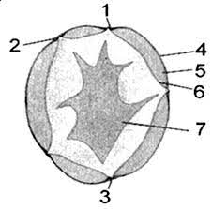На розрізі молодої бульби в центрі можна бачити серцевину, оточену кільцем провідних пучків і камбієм (рис.1.2). Назовні від камбію розміщуються широкий шар луб'яної паренхіми разом з суди-нними пучками та епідерміс. Зрілі бульби вкриті тонкою шкіркою, яка складається з кількох шарів перидерми опробковілих клітин, яка захищає бульбу від пересихання і захворювань. Всередину від перидерми розміщується кора, що складається з паренхімних клітин, які заповнені крохмальними зернами, і провідних ситовидних трубок. При цьому крохмаль розподіляєтьсянерівномірно. Найбільш багатимина крохмаль є внутрішні клітини кори та зовнішні клітини серцевини, які наближаються по обидва боки до камбіального шару. По мірі віддалення від камбію до центральної частини бульби кількість крохмалю у клітинах знижується. Далі йде шар твірної тканини - камбій, за яким йдуть судинні пучки. У центрі бульби знаходиться серцевина з променями, що відходять від неї, які спрямовані до бруньок, розміщених на поверхні бульби [12, 15, 16].

Рис 1.2 Повздовжній розріз бульби картоплі:

1 – вверхівкова брунька; 2 – бокова брунька; 3 – пуповина; 4 – епідерміс; 5 – кора; 6 – судинні пучки; 7 – серцевина.

У бульбі розрізняють пуповину, кінець і протилежний вершинний кінець, або вершину бульби, що є зростаючим кінцем бульби(рис. 1.3) [12, 15, 16].

Рис. 1. 3 Частини бульби: 1 - пуповинний кінець; 2 - вершина бульби; 3 - вічка*.*

Часто, у деяких сортах наявна столонна западина – це своєрідне заглиблення на поверхні бульби, яке розміщене зі сторони пуповини. Але трапляються сорти, в яких ця западина малопомітна або вона взагалі відсутня.Можливо розрізняти також нижню і верхню сторони бульб. Верхня сторона обернена до площини ґрунту і як правило, більш опуклої форми. Нижня сторона є пласкою або ж увігнутою.

Форма бульб дуже різноманітна і залежить від особливостей певного сорту та ґрунтових і кліматичних умов. Але все розмаїття бульб у цьому відношенні можна звести до трьох основних форм, інші форми є лише видозмінами їх. Розрізняють форму круглу, подовжену й овальну (рис. 1.4). У господарському відношенні найбільшу цінність становлять бульби округлі з дрібними вічками [12, 15, 16].

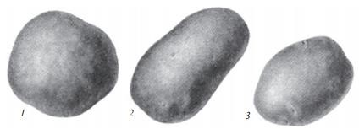

Рис.1.4. Форми бульб картоплі: 1 - округла; 2 - подовжена; 3 - овальна.

Округлими вважають бульби, діаметри яких у всіх напрямках однакові. У подовжених бульб довжина перевищуєширину у 1,7-2 рази.Овальна форма — проміжна між першими двома. Форма бульби (за небагатьма винятками) змінюється з віком. Проте, зустрічаються сорти, які мають проміжні форми бульб – округло-овальну, подовжено-овальну, бочкоподібну тощо. Форма бульб (за деякими виключеннями) може змінюватись з віком [12, 15, 16].

Зовнішня покривна тканина бульби називається шкіркою. У молодих бульб вона дуже тонка, складається з одного шару клітин. Після завершення формування бульби первинна шкірка замінюється на вторинну багатошарову покривну тканину - перидерму. Клітини перидерми мертві, з товстими опробковілими стінками. У перидермі є дрібні отвори - чечевички, через які здійснюється газообмін внутрішніх тканин бульби із зовнішнім середовищем [12, 15, 16].

Бульби бувають білі з різним проявом жовтизни, червоні з відтінками від світло-рожевого до інтенсивно-червоного та синьо-фіолетові. М'якуш бульби найчастіше білий або різною мірою жовтуватий, і тільки в окремих сортів він червоний або синьо-фіолетовий.Розподіл пігменту може бути рівномірним і нерівномірним. В останньому випадку забарвлення зосереджене або у вічках, або в проміжках між ними. Шкірка бульб може бути гладка, сітчаста або лущитися, залежно від сорту. Товщина перидерми залежить не лише від виду, а й від кліматичних та погодних умов, якості ґрунту та добрив. Наприклад, застосування добрив на фосфорній oснові сприяє потовщенню шкірки, а калійні добрива, навпаки, роблять перидерму тонкою [12, 15, 16, 46.]

Вічка – це бруньки, з яких проростають стебла рослини. Будова вічок досить цікава: біля головної бруньки в кожному вічку завжди є ще кілька додаткових бруньок, які активізуються у разі пошкодження центральної. На кожній бульбі може бути від 4 до 15 вічок, які розміщені нерівномірно. Верхівкова частина бульби містить більше вічок, ніж середня, а тим більше пупкова частина. Тому бруньки верхівкової частини розвиваються міцнішими і життєздатнішими. У кожному вічку, як правило, проростає тільки одна найбільш розвинена центральна брунька. При видаленні паростка починають зростати запасні, але рослини їх виростають не такі потужні, як із центрального. При посадці цілої бульби проростають брунки не всіх вічок, лише верхівкової частини. Паростки у бульб, що пророщуються на світлі, мають залежно від сорту зелене, червоно-фіолетове або синьо-фіолетове забарвлення. Останні два забарвлення залежать від пігменту клітинного соку — антоціану [12, 15, 16].

Картопля - одна з найважливіших продовольчих, кормових, технічних просапних сільськогосподарських культур [23].

Основними хімічними речовинами в бульбах картоплі є вода, крохмаль, цукри, клітковина, азотисті сполуки, жир та зольні елементи [12, 15, 16]. Хімічний склад бульб картоплі в першу чергу залежить від сорту, району проростання, ґрунтово-кліматичних умов, агротехніки, внесених добрив, тривалості та умов зберігання[28]. Межі цієї мінливості та середній хімічний склад бульб показані в таблиці 1.1. Крім цих речовин, в бульбах міститься й інші сполуки, що надають значний вплив на якість картоплі вітаміни, ферменти, алкалоїди, мінеральні речовини тощо [11, 18, 42, 43].

*Таблиця 1.1.* Хімічний склад бульб картоплі

|  |  |  |  |
| --- | --- | --- | --- |
| Речовина | Склад бульб, % ваги сирої маси | | |
| мінімальний | максимальний | середній |
| Вода | 63,2 | 86,9 | 76,3 |
| Сухі речовини | 13,1 | 36,8 | 23,7 |
| в тому числі: |  |  |  |
| крохмаль | 8,0 | 29,4 | 17,5 |
| цукри | 0,1 | 8,0 | 1,0 |
| клітковина | 0,2 | 3,5 | 1,0 |
| сирий протеїн | 0,7 | 4,6 | 2,0 |
| жири | 0,04 | 1,0 | 0,1 |
| зола | 0,4 | 1,9 | 1,0 |
| органічні кислоти | 0,1 | 1,0 | 0,6 |

Вміст води в картоплі коливається від 63 до 86%. Знаходиться вона у двох станах: вільному (78%) та колоїдно-зв'язаному (22%). Вільна вода - відмінний розчинник, легше випаровується і зі зниженням температури замерзає. Вода, пов'язана з колоїдами (крохмалем, білками, пектиновими речовинами), не є розчинником, вона має велику щільність і замерзає за більш низьких температур, ніж вільна вода. Великий вміст вологи в бульбах негативно позначається на їх збереженні [16, 21, 24, 26, 30].

Сухі речовини складаються приблизно з 24% органічних та 1% мінеральних речовин. Органічні речовини містять (в %): крохмалю 18,5, цукру 0,8, целюлози (клітковини) 1,0, пентозанів та пектинових речовин 1,5, азотистих речовин (N × 6,25). 2,0 та жиру 0,2 [5, 18, 21, 34].

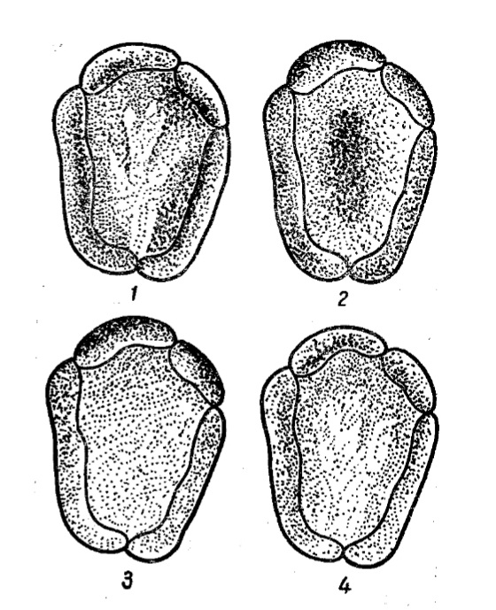Крохмаль – найважливіший вуглевод у бульбах картоплі. Кількість крохмалю залежить від сортових особливостей та інших факторів. Як правило, у ранніх сортах картоплі менше крохмалю, ніж у середньопізніх сортах [24, 43, 45].

З фізіолого-біохімічної точки зору розрізняють два види крохмалю: асиміляційний та запасний. Асиміляційний крохмаль утворюється в хлоропластах, потім розпадається і цукри, що утворилися, переміщуються в запасні органи, наприклад в бульби. У бульбах із цукрів синтезується запасний крохмаль, який складається із зерен, які мають шарувату будову [24, 45].

Рис 1.5 Розподіл основних речовин у бульбах картоплі:

1. – крохмаль; 2 – білок; 3 –мінеральні речовини;

4 – вітамін С.

Крохмаль картоплі, як і крохмаль інших видів рослин, складається з амілози та амілопектину. У крохмалі бульб кількість амілози зазвичай досягає 20 - 25%, а амілопектину 75 - 80% [24, 43]. Крохмаль у бульбі картоплі розподілено нерівномірно. У верхівковій частині, де більше вічок, крохмалю зазвичай на 2-3% менше, ніж у тканинах біля основи бульби. У шкірці крохмалю, відносно мало, в камбії та зовнішній частині серцевини міститься найбільша його кількість, а у внутрішніх шарах серцевини кількість крохмалю знову зменшується [2, 10, 16]. Розподіл крохмалю у різних частинах бульби картоплі схематично показано малюнку 1.5. Таким чином, у камбії та зовнішній частині серцевини бульби (близько 70 % його ваги) крохмалю найбільше, а у шкірці внутрішньої частини серцевини (25 – 30%) ваги бульби відносно мало. Різниця в кількості крохмалю між окремими тканинами бульби може досягати 4-6%. Бульби однієї й тієї рослини можуть відрізнятися за вмістом крохмалю на кілька відсотків. Як правило, крохмалю більше в бульбах середнього розміру [2, 10, 16, 24].

Крім крохмалю, у бульбах містяться й деякі інші полісахариди, серед яких найбільше значення мають клітковина та пектинові речовини [5, 15, 16]. Середня кількість клітковини у бульбах становить 1%, Переважна більшість клітковини зосереджена у шкірці, у внутрішніх частинах бульби її мало [2, 5, 14, 18].

У бульбах міститься від 0,05 до 0,10% розчинного пектину і 0,06-0,45% нерозчинних пектинових речовин. Майже всі пектинові речовини знаходяться в шкірці бульби [18].

У бульбах міститься в середньому 1% цукрів, але їхня кількість може досягати 8%. Кількість цукрів у бульбах іноді зростає при їх зберіганні. Основні цукри в бульбах – сахароза, глюкоза та фруктоза. Крім того, у бульбах може накопичуватися чимало фосфорних ефірів цих цукрів. Цукри розподілені в бульбах нерівномірно. Зазвичай у верхівковій частині цукрів у 1 – 2 рази менше, ніж у основи бульби [10, 15, 16, 36, 41].

Поживна цінність бульб картоплі визначається не тільки наявністю в бульбах крохмалю та цукрів, а й азотистих речовин, головним чином білків та вільних амінокислот. Середній вміст сирого протеїну в бульбах картоплі зазвичай становить близько 2% ваги сирої маси або 8-10% ваги сухої речовини. Це означає, що урожай бульб 150 - 200 ц загальний збір сирого протеїну з гектара складає 300 - 400 кг [2, 7, 10].

Білок картоплі має високу біологічну цінність, тому що в ньому досить багато незамінних амінокислот. До складу білків бульб картоплі входить наступна кількість незамінних амінокислот (г/100 г білка): лізин – 6,3, метіонін – 2,2, фенілаланін – 6,3, триптофан – 1,9, треонін – 5,3, валін – 6, лейцин + ізолейцин – 15,8. Біологічна цінність білків бульб картоплі в середньому становить 85% (100% – біологічна цінність білків курячого яйця). Таким чином, якість білків картоплі вища, ніж багатьох зернових культур [2, 41, 46].

Азотисті речовини розподілені у тканин бульб нерівномірно [2, 14, 24]. У шкірці, в шарі кори, що примикає до шкірки, а також у серцевині бульби знаходиться найбільше азоту, а в камбіальних тканинах його менше. Схематичне розподілення азоту в бульбах показано на рис. 1.5.

Значення pH бульб картоплі становлять 5,6 – 6,2. Кислотність клітинного соку обумовлена наявністю у бульбах значної кількості органічних кислот. У бульбах картоплі наявна лимонна, ізолимонна, яблучна, щавлева, молочна, піровиноградна, винна, янтарна та деякі інші кислоти. Особливо багато у бульбах лимонної кислоти (0,4 – 0,8%). Вміст органічних кислот у картоплі змінюється в залежності від форми азотних добрив. При внесенні під картоплю нітратів кількість органічних кислот у бульбах зазвичай значно вища, ніж при добриві аміачними формами азоту [2, 16, 20, 24, 26, 30].

Картопля має велике значення у харчуванні населення як джерело низки вітамінів. У картоплі є вітамін С, багато вітамінів групи В, певна кількість каротину та інших вітамінів. Найбільше значення має вміст вітаміну С у картоплі. Середня кількість вітаміну С у бульбах зазвичай становить 10 - 25 мг/100 г, проте в деяких випадках може досягати 50 мг/100 г. Найбільшим вмістом вітаміну С характеризується молода свіжо зібрана картопля. Найбільше вітаміну С в камбіальному шарі бульби, а його шкірці, у центральній частині бульби його менше (рис. 1.5) [10, 15, 16, 41].

Картопля містить досить багато інших водорозчинних вітамінів – В1, В2, В6, РР, пантотенової кислоти. Їх у картоплі більше, ніж у капусті, моркві, огірках, яблуках та багатьох інших овочах та фруктах [7, 10]. Однак лише за рахунок картоплі людина не може задовольнити свою потребу у цих вітамінах. У бульбах деяких так званих жовтом'ясих сортів картоплі міститься невелика кількість каротину (провітаміну А). Однак вміст у його бульбах у десятки разів нижчий, ніж у моркві, томатах та низці інших плодів та овочів [2, 7, 46].

Вміст золи в бульбах картоплі становить в середньому 1% ваги сирої маси і зазвичай коливається не більше від 0,4 до 1,9%. На відміну від насіння зернових, олійних, бобових та інших культур у картопляній золі більше не фосфору, а калію; на частку окису калію в середньому припадає близько 60% золи [18]. Середній хімічний склад золи бульб картоплі характеризується наступними цифрами (%): К2О – 6, P2O5 – 17, SO3 – 7, MgO – 5, CaO – 3, Cl – 3, NA2O – 2, Fe2O3 – 1, CuO – 0,2. Високий вміст калію в золі бульб картоплі обумовлює підвищену потребу картоплі в цьому елементі. Мінеральні речовини розподілені в бульбах картоплі нерівномірно (рис. 1.5). Найбільше їх у шкірці, а в інших частинах бульб значно менше [18, 28, 46].

Зміст та склад золи у бульбах не залишаються постійними. У картоплі, вирощеній на важких ґрунтах, золи менше, ніж у картоплі, яку вирощували на легких ґрунтах. При внесенні під картоплю хлоровмісних калійних добрив кількість золи в ньому підвищується, а в золі стає більше калію і хлору. Використання під картоплю азотних добрив знижує у ньому кількість золи; фосфорні добрива помітного впливу на зольність картоплі не надають [18, 28, 46].

Жирів та ліпідів у бульбах картоплі міститься в середньому 0,10 – 0,15% ваги сирої маси. У жирах бульб картоплі є пальмітинова, олеїнова, лінолева і ліноленова кислоти. Дві останні кислоти мають важливе значення для тварин, тому що не синтезуються в їх організмах і повинні доставлятись з кормом. При використанні картоплі на корм тваринам задовольняється майже вся їхня потреба в цих кислотах за рахунок картоплі. У бульбах картоплі також міститься невелика кількість лецитин-фосфатидів та інших ліпідів [3, 7, 10].

***Томат (Lycopersicon esculentum Mill.).***В умовах України рослина однорічна, тобто і продуктові органи (плоди) і насіння формує за один рік. За способом запилення відноситься до факультативно самозапильних. Але на півдні і в жарких, посушливих погодних умовах можливе перехресне запилення (5-15%). Тому, на півдні встановлено просторову ізоляцію між сортами на відкритій ділянці не менше 100 м, на захищеній – 50 м, у північних районах – 20 і 10 м відповідно [20].

Біологічною особливістю томатів є й те, що вони розмножуються як насінням, так і вегетативним способом – частинами стебел та пагонами. Вони добре вкорінюються у вологому ґрунті. В них розвивається, так як і за розсадного способу вирощування, мичкувата коренева система [20].

Рослина томатів вимоглива до тепла. Оптимальною температурою для неї є 22-27°С, залежно від фази росту й розвитку, інтенсивності освітлення, сортових особливостей тощо. За температури нижче 10°С ріст і розвиток рослин припиняється, нижче 15°С – цвітіння не відбувається і опадають бутони. За підвищеної температури понад 30°С та низької відносної вологості повітря процес фотосинтезу сповільнюється, а понад 33-35°С – пилок втрачає життєздатність і стає стерильним, запліднення не відбувається, квітки опадають [20].

***Баклажан (Solarium melongena)*** — багаторічна культура, але в умовах України вирощується як однорічна трав'яниста рослина з родини Пасльонових. Корені баклажану розташовуються на глибині 30-40 см грунту і як правило, не дуже добре розвинені. Стебло зелене або фіолетове, його висота може досягати 120 см. Розгалужуватися воно починає після формування 5-12 листів. Час зав'язування плодів безпосередньо пов’язане з часом початку розгалуження: що раніше баклажан приступає до розгалуження, то швидше будуть плоди. Листя велике, досить товсте і шорстке.Баклажан є факультативно самозапильною рослиною. Квітки у баклажана великі, поодинокі, у деяких сортів зібрані в суцвіття по 2-3 шт. Є залежність: чим більша квітка в момент розкриття, тим швидше вона починає розвиватися і тим більший плід утворює. Забарвлення квіток від світло-лілової до темно-фіолетової, рідше біле.Плід баклажана - несправжня багатонасінна, малосоковита ягода. За формою може бути грушоподібною, кулястою, сплюснутою, циліндричною. Поверхня матова чи глянсова [13].

Слід зазначити, що серед родини Пасльонових баклажан є найвимогливішим до умов оточуючого середовища.

Баклажан теплолюбива рослина. При температурі нижче 10 °С насіння не проростає, а для дружних сходів потрібна температура 25-28 °С. Оптимальною вважається температура 24-26 °С. За її зниження до 15 °С розвиток рослин затримується, при 13 °С припиняється, і якщо стовпчик термометра опускається до нульової позначки, баклажани гинуть. При недостатній освітленості зростання рослин затримується, запізнюється розгалуження та цвітіння. У затінку баклажани не запилюються, а отже, не утворюють плодів. Для нормального харчування коренів потрібна вологість ґрунту близько 80%. При нестачі вологи зростання рослин сповільнюється, стебла швидко дерев'яніють, відбувається масове опадання бутонів і квіток, зупиняється зростання плодів, що зав'язалися. Але і на надлишок вологи, особливо в холодну похмуру погоду, на ущільненому ґрунті, баклажани реагують вкрай болісно – страждають від чорної ніжки та інших грибних захворювань [1, 13].

***Перець стручковий (Capsicum annuum).*** Хоча рослина є багаторічною у відповідних кліматичних умовах, її зазвичай культивують як однорічну рослину в інших місцях. Стебло прямостояче, густо розгалужене і заввишки до 100 см. Листя чергові, прості, черешок довжиною до 10 см; листова пластинка яйцеподібна, загострена на верхівці, край зазвичай цілий, світло- темно-зелений. Квітки правильні, зазвичай поодинокі; чашечка чашоподібна, стійка і збільшується в плодах, зазвичай з 5 помітними зубами; віночок колесоподібний, зазвичай білого кольору, але може бути жовтого або фіолетового кольору. Плід – несправжня порожниста ягода, багатонасінна, червона, помаранчева, жовта або коричнева, різноманітної форми та величини (від 0,25 до 190 г). Період квітування червень – серпень, а плодоношення серпень – вересень.

Центром походження є Центральна та Південна Америка та Мексика. На території України вирощують як овочеву культуру [13].

***Беладона звичайна (Atropa belladonna)***   є однією з найбільш токсичних рослин, що походить із Східу. Це багаторічна трав’яниста рослина з родини Пасльонових. Має розгалужене, соковите стебло з масивним товстим коренем.Листки черешкові, загострені, яйцеподібної форми, цілокраї. Нижні листки поодинокі, а верхні – попарно зближені, неоднакового розміру. Квіти, великі, одиничні, дзвоноподібної форми з легким запахом мають тьмяно-фіолетовий колір із зеленим відтінком. Квітує з червня до початку вересня. Плід –двогнізда, злегка плеската блискуча фіолетово-чорна (іноді жовта) ягода з безліччю насінин; нагадує дрібні вишні, солодкуваті на смак. Райони поширення рослини - Прикарпаття, Карпати та Крим [4].

Листя, плоди та коріння цієї рослини надзвичайно токсичні, містять алкалоїди тропану, такі як атропін, скополамін та гіосціамін.У людини невеликі дози матеріалу з цієї рослини спричинять марення та галюцинації, але більші дози вбивають [4].

***Скополія карніолійска (Scopolia carniolica)*** – відноситься до багаторічних трав'янистих рослин. Має повзуче кореневище до 12 см завдовжки і 3 см завтовшки. Стебло прямостояче, 20-30 см заввишки, вгорі вилчасто розгалужене. Листки чергові, еліптичні, цілокраї, голі, зелені. Квіти 1-1,5 см завдовжки, правильні, двостатеві, одиничні, повислі на ніжках, що виходять з листкових пазух; віночок зрослопелюстковий, трубчасто-дзвониковидний, з 5 короткими круглястими лопатями, зовні бурий, лакований, усередині оливково - зелений, тьмяний. Плід – округла, багатонасінна коробочка, що відкривається кришечкою, діаметром 0,5-1 см. Скополія квітує відразу після танення снігу, в березні-квітні, одночасно з розвитком листя. До липня надземні частини відмирають і оновлюються на наступний рік, відростають від підземних частин.Рослина зустрічається зрідка у Карпатах, у районах Західного Лісостепу та на заході Правобережного Лісостепу [13].

***Дурман звичайний (Datura stramonium)*** – однорічна трав'яниста з неприємним запахом рослина родини Пасльонових. Стебло прямостояче, 30-100 см заввишки, порожнисте, просте або вилчасто-розгалужене, внизу майже циліндричне, вгорі тупокутувате; гілки з внутрішнього боку коротко-опушені. Листки чергові, прості, яйцевидні, нерівномірно загострені, з черешками, які у верхівкових листків зростаються з стеблом. Квітки двостатеві, правильні, великі, на коротких квітконіжках, одиничні, розміщені в розвилках стебла та гілок; віночок зрослопелюстковий, білий, лійкуватий, брижуватий, з 5-лопатевим відгином; лопаті його широкотрикутні, різко звужені в тонке вістря. Плід –чотиригніздна коробочка, що розкривається чотирма стулками, покрита шипами. Квітує у червні – серпні. Насіння чорні, дуже численні. Зростає на сміттєзвалищах і вздовж доріг, засмічує поля з посівами злакових та посадками просапних культур, поширюється на сінокосі та пасовищі. Росте повсюдно у степових та лісостепових районах, а також на Поліссі [13].

**Блекота́** (Hyoscyamus) – рід багаторічних та однорічних трав’янистих рослин родини Пасльонових.Однорічні трави зростають протягом літа до висоти від 30 до 60 см, а потім квітують і розповсюджують насіння. Дворічні – дають протягом першого сезону лише прикореневі листки, які взимку зникають і залишають під землею товстий м’ясистий корінь. Наступної весни з’являється розгалужене квітуюче стебло, яке, як правило, набагато вище і енергійніше, ніж квітуючі стебла однорічних рослин.Рослини мають розгалужений стрижневий корінь; листки перисто-розсічені, рідше цілісні, почергово розташовані. Стебла і листя покриті залозистими волосками (трихомами), вся рослина має потужний неприємний запах. Квітки пазушні, трубчасті, в густих завійках, які до фази плодоношення подовжуються, і мають колосоподібну форму. Віночок лійкоподібний, від кремового до темно-жовтого кольору з фіолетовими жилками і темним центром.Чашечка дзвониковидна, п'ятизубчаста, біля плодів трохи розростається і твердіє. Плід являє собою коробочку, що відкривається кулястою кришкою. Насіння на вигляд нагадує макові — дрібні, темно-коричневого кольору, з'являються наприкінці літа [6].На сьогодні нараховується близько 20 видів, які зустрічаються по всій території континенту. В Україні 3 види:

1. Блекота чорна (Hyoscyamus niger) – зазвичай дворічна (зрідка однорічна) трава. Стебло мало розгалужене, густолисте, липке, висотою 15-100 см. Віночок бурувато-жовтий, зазвичай фіолетово-жилковий, зрощений, воронкоподібний, короткотрубий, пя'тилопатевий, шириною 20–30 мм. Чашечка зросла, дзвоноподібна, п’ятилопатева, збільшується біля основи у фазі плодоношення, частки тверднуть у колючки. Час цвітіння: червень – вересень. Зростає на узбіччях доріг, у дворах, садах, відвалах ґрунтів, полях тощо. Рослина має лікарські властивості.
2. Блекота біла (Hyoscyamus albus) – відрізняється від Блекоти чорної відсутністю жилок фіолетового кольору на віночку. Зустрічається зрідка в Степу. Отруйна.
3. Блекота чеська або бліда (Hyoscyamus bohemicus) – зустрічається зрідка в Лісостеповій (на півдні) та в Степовій зонах як бур'ян на посівах [6].

***Тютюн (Nicotiana)*** –***Тютюн (Nicotiana)*** – світлолюбна рослина. При недостатньому освітленні у рослин сповільнюється накопичення сухих речовин, вуглеводів, змінюється текстура листя, знижується ароматичність сировини [1].

Корінь представників роду тютюн довгий, довжиною близько двох метрів, з добре вираженим стрижневим коренем [1].

Стебло пряме, округле, розгалужене. Листки великі, черешкові, або сидячі, суцільні, загострені, у багатьох видів з крилатками [1].

Листки чергові, цілокраї, опушені, черешкові або без черешків, довжина листової пластинки від 12 см у мілколистових форм до 50 см у крупнолистових. Форма листової пластинки – від овальної до ланцетової. Розмір листків значно змінюється залежно від умов зростання. Кількість листів на рослині коливається від 16 до 50 і більше. Забарвлення листа від жовто-зеленої до темно-зеленою, вміст нікотину в листі від 0,5 до 3,0 % [1].

Суцвіття — волоть, щіткоподібне. Квітки тютюну двостатеві, з 5-лопатевою чашечкою і воронкоподібним віночком, білого, рожевого або червоного забарвлення, тичинок п'ять. Тютюн має тривалий період цвітіння, тому в місцях вирощування може дає бджолам значну кількість нектару. Мед гіркий на смак, і не придатний як харчовий продукт, але бджоли на ньому можуть зимувати [1].

Плід – багатонасінна коробочка, при дозріванні розтріскується.

Насіння овальне, довгасте, коричневого забарвлення різних відтінків, дуже дрібні – довжина їх дорівнює приблизно 600-850 мікрон, ширина – 450-600 мікрон, 1000 штук насіння важать 0,06 - 0,08 г, число насіння в 1 г досягає 12-15 тисяч. В одній коробочці формується близько 2-4 тисяч насіння [54].

**РОЗДІЛ ІІ. ХАРАКТЕРИСТИКА ОСНОВНИХ СОРТІВ КАРТОПЛІ ЧЕРНІГІВСЬКОЇ ОБЛАСТІ**

Під сортом картоплі розуміють нащадків особини чи клону, які розмножуються вегетативно і здатні на великих площах відтворювати свої властивості, зберігаючи протягом репродукцій характерні для них морфологічні ознаки. При селекційній роботі беруться до уваги всі ознаки, обов'язкові для всіх сортів: висока врожайність, округла або округло-овальна форма бульб, поверхневі або дрібні вічка (для кормових сортів допускаються середньо глибокі і глибокі), стійкість до раку, відносна стійкість до фітофторозу, бактеріальних гнилей, парші та вірусних хвороб, стабільна хороша якість під час зберігання, придатність для індустріального вирощування. Крім цього, селекція може проводитися і за додатковими ознаками (підвищений вміст білка і крохмалю, стійкість до засухи тощо) [33].

У практичному картоплярстві всі існуючі сорти класифікуються за строками дозрівання, або тривалістю вегетаційного періоду, і господарським призначенням.

За строком дозрівання виділяють сорти:

* ранні – дозрівають за 50-60 днів, виключно столові для літнього використання;
* середньоранні – за 60-80 днів, виключно столові для літнього й осінньо-зимового використання;
* середньостиглі – за 80-100 днів, переважно столові;
* середньопізні – за 100-120 днів, різного призначення;
* пізні – понад 120 днів, переважно універсальні й технічні [33].

За господарським призначенням розрізняють сорти:

* столові – містять 12-16% крохмалю, багаті вітамінами, мають хороший смак, ніжну не темніючу м’якіть, овальну форму бульб з дрібними вічками;
* технічні – відзначаються підвищеним вмістом крохмалю (понад 18%), використовуються для заводської переробки;
* кормові – містять підвищену кількість білка і сухих речовин (до 23%), високоврожайні, йдуть на корм худобі;
* універсальні – як правило всі критерії розділені порівно, а саме: вміст крохмалю та білка, смакові якості. Є чимось середнім між технічним і столовим сортом.

**1. Сорт Біла роса** – високоврожайний ранній сорт картоплі німецького

походження. Занесений до реєстру сортів рослин України з 2003 р. для

вирощування у зоні Полicся та Лiсостепу. Належить до столових сортів картоплі.

Основні характеристики картоплі Біла роза:

* бульби великі овально-округлої або витягнуто-подовженої форми, масою близько 200 г. Бульби покриті злегка шорсткою шкіркою рожевого кольору, з невеликою кількістю дрібних вічок;
* м’якоть щільна, жовтуватого кольору, не темніє при варінні не змінює колір, має добру розварюваність, смак бульб середньо-солодкий;
* вміст крохмалю становить близько 15%;
* має високу стійкість до хвороб (картопляний рак,фітофтороз,золотиста нематода,бактеріальна гниль,вірус скручування листя,плямистість залізиста,чорна ніжка). Врожайність становить 400 ц/га;
* лежкість картоплі добра.

Збирання врожаю здійснюється вже через 50 – 60 днів після посадки, а підкопування можна проводити вже на 45 день. У південних регіонах є можливість збору двох урожаїв за сезон: після першого збору в першій декаді липня можна скористатися площами, що звільнилися, для наступної посадки. Другий збір посідає першу декаду вересня [48].*(Додаток А)*

**2. Сорт Рів'єра** – високоврожайний ранній сорт голландського походження. Занесений до Держреєстру сортів рослин України у 2007 році, рекомендований для вирощування в центральних регіонах держави[49].

Основні характеристики картоплі Рів’єра:

* кущ розлогий, прямостоячий, листки середньої величини, віночок квітки червоно-фіолетового забарвлення;
* бульби мають овально-округлу форму, масою від 100 до 120 грамів. Шкірка щільна, але з гладкою поверхнею, брудно-жовта. Шорсткість не псує акуратність бульб. Колір шкірки – світло-жовтий, вічка розміщені дуже мілко;
* м’якоть злегка зерниста, ніжного кремового кольору, має відмінну стійкість до механічних пошкоджень, при варінні картопля добре розварюється, “не склеюється”, має відмінний смак;
* вміст крохмалю – 12 – 19,6%;
* чудова стійкість до посухи і спеки, мала чутливість до вірусних захворювань;
* загальна врожайність – 530 ц/га;
* лежкість сорту хороша.

Вегетаційний період його становить 55 – 65 днів. За рахунок своєї стійкості до засух сорт дозволяє в південних регіонах вирощувати декілька врожаїв за сезон. Сорт стійкий до збудників хвороб бактеріальної гнилі, парші та вірусних інфекцій, однак має слабку стійкість до фітофторозу [49].*(Додаток Б)*

**3. Сорт Повінь** – високоврожайний середньостиглий сорт картоплі. Занесений до реєстру сортів рослин України з 2000 р. для вирощування у зоні Полicся, Лiсостепу та Степу. Належить до столових сортів картоплі [50].

Основні характеристики картоплі сорту Повінь:

* кущ високий, прямостоячий, листки середньої величини, віночок квітки червоно-фіолетовий;
* бульби великі, овально-округлої форми, масою від 82 до 151 г. Шкірка частково червона, поверхня гладка, з глибокими вічками;
* м’якоть ясно-жовтого кольору. Має відмінні смакові якості 4,8 (за п’ятибальною шкалою);
* вміст крохмалю: 13,2 – 16,5%;
* висока стійкість до хвороб (парша, рак картоплі, нематода);
* хороша пристосованість до ґрунту і клімату, невибаглива в догляді;
* урожайність висока – 138 – 249 ц/га;
* лежкість картоплі хороша (88%).

Період дозрівання (вегетації): 80–85 днів [50]. *(Додаток В)*

**4. Сорт Адретта –** належить до середньостиглих сортів. Виведений у Німеччині не так давно, близько двадцяти років. Належить до столових сортів картоплі [51].

Основні характеристики картоплі Адретта:

* кущ рослини прямостоячий, середньої висоти, з великим листям світло-зеленого кольору. Цвітіння рясне. Суцвіття білі, розлогі;
* бульби мають великий розмір. Маса однієї бульби140 – 150 г. Форма бульб овальна;
* шкірка шорстка, тонка. В ній міститься велика кількість необхідних для людини елементів, особливо для серця і судин;
* м'якуш світло-жовтого відтінку, який при варінні стає ще більш насиченим;
* вміст крохмалю в бульбах картоплі 16–17%;
* урожайність висока. Максимальною товарною врожайністю для цього сорту вважають 400 – 450 ц/га;
* лежкість хороша;
* сорт досить стійкий до посушливих умов;
* має хорошу стійкість до багатьох захворювань.

Сорт Адретта добре переносить перепади температури, тому його можна садити ранньою весною. Стійкість до хвороб середня. Сорт практично не вражається вірусами, однак може інфікуватися чорною ніжкою. Вегетаційний період складає 80-90 днів [51].*(Додаток Г)*

**5. Сорт Гранада** – належить до середньопізніх сортів. Виведений у Німеччині в 2015 році. На території України зареєстрований в 2017 році. Належить до столових сортів картоплі [52].

Основні характеристики картоплі Гранада:

* кущ середньої висоти, досягає 40 – 60 см. Листки широкі, мають світло-зелений колір. Забарвлення квіток біле;
* бульби досить великі, овальної форми, трохи подовжені. Середня вага однієї бульби 98 – 175г. Вічка дуже дрібні, поверхневі;
* шкірка тонка, гладка, колір світло-жовтий;
* м'якоть світло-жовта, не змінюється при механічних пошкодженнях, отриманих при збиранні та термічній обробці. Відсоток крохмалю в картоплі відносно низький – 10 – 13%, що дозволяє отримати однорідну структуру плодів після варіння;
* врожайність висока. З одного куща можна отримати 10 – 14 бульб. Середня врожайність становить 162,6 – 210 ц/га;
* лежкість дуже хороша – 94%;
* сорт стійкий до фітофтори бадилля і бульб, парші, раку, картопляної нематоди.

За терміном дозрівання належить до середньопізніх сортів. Вегетаційний період коливається від 95 до 110 днів [52].*(Додаток Д)*

**6. Сорт Королева Анна** – високоврожайний універсальний сорт картоплі німецького походженння. Даний сорт був включений до реєстру сортів рослин України в 2015 році, пристосований для вирощування в регіонах з несприятливими кліматичними умовами [53].

Основні характеристики картоплі Королева Анна:

* кущі середньої висоти, стеблового типу, прямостоячі або напівпрямостоячі. Листя досить велике, закрите, зелене. Суцвіття від середнього до великого розміру, квіти білі, великі;
* бульби мають подовжено-овальну правильну форму, вага кожної бульби складає, в середньому 90 г. Шкірка гладка, жовтого кольору з дрібними поверхневими вічками;
* м'якуш і шкірка одного відтінку, м'якоть щільна, в процесі кулінарної обробки не темніє, при кип'ятінні зберігає цілісність. Має відмінні смакові якості;
* вміст крохмалю – 13 – 15%;
* хороша стійкість до основних захворювань і небезпечних шкідників (віруси, нематода, рак картоплі, скручування листя),
* врожайність становить 395 – 500 ц/га;
* лежкість картоплі добра.

Період дозрівання бульб складає 110 – 115 днів. Збір урожаю проводиться наприкінці серпня, але може бути відкладений через хорошу здатність зберігатися в ґрунті. На плодоношення не впливає зниження температури у нічний час доби [53].*(Додаток Е)*

**РОЗДІЛ III. МАТЕРІАЛИ ТА МЕТОДИ ДОСЛІДЖЕННЯ**

**3.1. Методика дослідження вмісту крохмалю та сухих речовин у бульбах картоплі**

У скляний градуйований циліндр місткістю 3–5 л наливають воду до певної фіксованої поділки, але з умовою, щоб після занурення 1 кг бульб картоплі рівень води не піднявся вище від об’єму циліндра. Витіснений об’єм води буде дорівнювати об’єму бульб картоплі. Один мілілітр витісненої води дорівнюватиме одному граму. Питому вагу бульб (М*п* кг) (щільність) визначають за формулою:

М*п* = М*б* : М*в*, кг,

де Мб – маса бульб, зважених у повітрі, г;

Мв – маса води, витісненої бульбами, г.

Після цього за даними таблиці визначають вміст крохмалю та сухих речовин у бульбах картоплі [40]. *(Додаток Є)*

**3.2. Методика визначення розчинних вуглеводнів у бульбах картоплі різних сортів**

Для визначення вмісту моносахаридів та дисахаридів у рослинному матеріалі необхідно **з**важити 5 г досліджуваного матеріалу, подрібнити і розтерти до гомогенної маси у фарфоровій ступці з невеликою кількістю води, нагрітої до 70 °C. Розтерту масу перенести в конічну колбу на 100 мл, об’єм витяжки довести до 50 мл гарячою водою дистильованою і залишити га 10 хв для екстракції. Після закінчення вказаного часу екстракт охолодити, профільтрувати через воронку Шотта і перенести витяжку в мірну колбу. За необхідності довести об’єм водою до 50 мл.

Потім обов’язково провести освітлення витяжки у випадку мутних екстрактів. Для цього в теплу, не доведену до кінцевого об’єму витяжку додати по каплях 10% розчин оцтовокислого свинцю до утворення осаду. Зазвичай, на витяжку, отриману з наважки 10г необхідно додати 0,5-2 мл розчину оцтовокислого свинцю. Надлишок солі свинцю потрібно уникати, оскільки він проходить через фільтр і заважає ходу аналізу. Освітлену витяжку відфільтрувати і довести водою до 50 мл.

Оптичну щільність досліджуваних розчинів необхідно реєструвати на спектрофотометрі при довжині хвилі λ = 582 нм.

Вміст цукрів у пробах можна визначити за калібрувальною кривою. Для цього потрібно приготувати 50 мл розчину, що містить 10 мг/мл глюкози, потім методом розведення отримати решту розчинів.

Для визначення оптичної щільності (D582) даних розчинів попередньо провести реакції з гліцератом міді, аналогічно попереднім зразкам [19].

Кількість відновлюючих цукрів у досліджуваному зразку вирахувати за формулою:

$$A=\frac{c ∙V}{m} ∙100 \% ,$$

де с – вміст цукрів у пробі;

V –об’єм витяжки, одержаної з наважки;

m – маса наважки в грамах.

За цією формулою розрахувати суму цукрів.

**3.3. Методика визначення аскорбінової кислоти в бульбах картоплі**

Для кількісного визначення відновленої аскорбінової кислоти потрібно взяти наважку свіжого рослинного матеріалу масою 5 г, подрібнити і перенести у фарфорову ступку. Залити сировину 10 мл 2% метафосфорної або 1% щавлевої кислоти та швидко розтерти. Гомогенат кількісно перенести в мірну колбу на 100 мл, об'єм довести до мітки тією самою кислотою. Вміст колби ретельно перемішати, після чого профільтрувати або відцентрифугувати 10 хв при 1000 об/хв.

З фільтрату взяти три проби по 10 мл і перенести до чистих пробірок. До кожної проби додати 1 мл свіжоприготованого 0,025% розчину 2,6-дихлорфеноліндофенолу. Для приготування цього розчину необхідно взяти 0,0625 г 2,6-дихлорфеноліндофенолу і розчинити в 250 мл теплої (45 ° С) дистильованої води, додати 6 крапель 0,01 н лугу.

Якщо при додаванні 1 мл 2,6-дихлорфеноліндофенолу рослинна витяжка повністю знебарвлюється (це спостерігається при значній кількості аскорбінової кислоти в об'єкті, що досліджується), то її потрібно розбавити в 2 рази метафосфорною кислотою.

Після додавання 2,6-дихлорфеноліндофенолу до рослинного екстракту включити секундомір, вміст пробірки ретельно перемішати і швидко залити розчин в кювету товщиною 10 мм.

Через 35 секунд визначити оптичну густину розчину на спектрофотометрі при довжині хвилі λ = 530 нм. Як розчин порівняння використовувати суміш метафосфорної кислоти та 2,6-дихлор-феноліндофенолу (10:1).

Зміна в інтенсивності забарвлення дослідного зразка пропорційна кількості аскорбінової кислоти, що знаходиться в рослинній витяжці. Кількісний розрахунок зробити за калібрувальною кривою.

Для побудови калібрувальної кривої необхідно:

• приготувати стандартний розчин аскорбінової кислоти концентрацією 1 мг/мл, для цього зважити 100 мг аскорбінової кислоти та розчинити у 100 мл 2 % метафосфорної кислоти;

• зі стандартного розчину приготувати розведення, що містить від 1 до 100 мкг/мл аскорбінової кислоти згідно з таблицею;

• відібрати 10 мл кожного з розчинів аскорбінової кислоти, перенести в чисті попередньо пронумеровані пробірки, додати 1 мл 2,6-дихлорфеноліндофенолу і визначити оптичну щільність цих розчинів.

*Таблиця 3.1*

Дані для визначення оптичної щільності розчину [55].

|  |  |  |  |  |
| --- | --- | --- | --- | --- |
| № | Вміст аскорбінової кислоти, мг/мл | Кількість стандартного розчину, мл | Кількість води, мл | Оптична щільність рощину, D530 |
| 1  2  3  4  5  6 | 1  5  10  20  50  100 | 1  1  1  2  5  10 | 999  199  99  98  95  90 |  |

Користуючись калібрувальною кривою, знайти концентрацію аскорбінової кислоти у витяжці. Кількість аскорбінової кислоти в досліджуваному матеріалі (мг/г сирої маси) обчислити за формулою:

$$X= \frac{c ∙V}{m}$$

де с - вміст аскорбінової кислоти в 1 мл витяжки, знайдений за калібрувальною кривою;

V – обсяг екстракту у мл;

m – маса досліджуваного матеріалу у грамах [55].

**3.4. Методика визначення органолептичних показників у бульбах картоплі**

**Органолептичний метод** − це визначення показників якості на основі аналізу сприйняття органів чуття − зору, нюху, слуху, дотику, смаку. Точність і достовірність такої оцінки залежить від кваліфікації, навичок робітника, умов проведення аналізу [8].

До органолептичних показників бульб картоплі належить характер поверхні і форма, розварюваність, колір м'якоті, консистенція м'якоті, смак, запах, відсутність смаку соланіну, збереженість якості бульб картоплі після варіння.

**Визначення потемніння м'якуша бульб до і після варіння**

Колір м'якуша має важливе значення для оцінки якості готових картоплепродуктів. Колір свіжої картоплі варіює від білого і різні біло-жовті відтінки до чіткого жовтого [8].

Після чищення та у процесі технологічної обробки м'якуш бульб нерідко темніє, що залежить від сорту, умов вирощування та зберігання картоплі. Тому цю ознаку необхідно враховувати [8].

Визначення потемніння сирої та вареної картоплі бажано проводити паралельно [8]. Для цього відбирають 10 бульб кожного сорту, ретельно їх миють, чистять і розрізують навпіл. Одну половину кожної бульби беруть для визначення потемніння сирої картоплі, іншу – вареної [8].

**Визначення потемніння сирої картоплі**

Для визначення потемніння сирої картоплі в серійних дослідженнях використовують спосіб оцінки за зміною забарвлення картопляної кашки [8]. Для цього 10 перших половинок почищеної картоплі протирають на скляній тертушці або подрібнюють міксером. Протерту кашку перемішують і переносять у чашку Петрі [8].

Ступінь потемніння м'якуша сирої картоплі визначають за таблицею, розробленою інститутом крохмалю і технології переробки картоплі (Детмольд, ФРН). Таблицею користуються для візуальної оцінки потемніння м'якуша сирої картоплі [8].

Вона складається з квадратів, кожний з яких має певний відтінок потемніння м'якуша сирої перетертої картоплі. Квадрати утворюють 9 рядків і 9 стовпчиків [8].

Перший стовпчик таблиці відповідає природним відтінкам сирої картоплі, й по ньому візуально підбирають ряд, за допомогою якого визначають ступінь потемніння м'якуша картоплі кожного сорту [8].

Номери стовпчиків відповідають балам оцінки потемніння м'якуша картоплі:

1. - колір м'якуша чистий без будь-якого відтінку;
2. - м'якуш ледь сіруватого відтінку;
3. - м'якуш сіруватого відтінку;
4. - м'якуш світло-сірого кольору;

5- м'якуш насиченого сірого кольору;

6 - м'якуш темно-сірого кольору;

7-10 - м'якуш від темно-сірого до чорного кольору [8].

Оцінку потемніння перетертої картоплі проводять через 0,5 і 3години після приготування [8].

Якщо при дослідженні сорту за 3 години ступінь потемніння м'якуша сирої картоплі не перевищить 6 балів, та сорт можна вважати придатним для переробки на продукти харчування з сирої перетертої картоплі [8].

**Визначення потемніння м 'якуша бульб після варіння**

Десять других половинок розрізаних бульб ріжуть на менші частинки, кидають у киплячу воду і варять до готовності. Зі звареної картоплі готують пюре і викладають у чашку Петрі. Оцінку потемніння пюре зі звареної картоплі проводять тричі: негайно, через одну і три години [8].

Ступінь потемніння вареної картоплі визначають за спеціальними шкалами, розробленими фірмою Dansk Gaerings Industry, LTD Copenhagen Denmark окремо для трьох кольорів сирого м'якуша картоплі - білого, світло-жовтого (кремового) і жовтого. Шкали складаються з 10 еталонів, кожний з яких відповідає певній оцінці (в балах):

1. - колір м'якуша чистий без будь-якого відтінку;
2. - м'якуш ледь сіруватого відтінку;
3. - м'якуш сіруватого відтінку;
4. - м'якуш світло-сірого кольору;
5. - м'якуш насиченого сірого кольору;
6. - м'якуш темно-сірого кольору;

7-10 - м'якуш від темно-сірого до чорного кольору [8].

Якщо протягом трьох годин з моменту приготування пюре змінює своє забарвлення від 1 до 3 балів, картопля придатна для переробки на сухе картопляне пюре. Сильніше потемніння вареної картоплі робить її непридатною для переробки [8]. Результати досліджень записують у таблицю (табл. 3.2).

*Таблиця 3.2*

**Ступінь потемніння м'якуша бульб картоплі після варіння**

|  |  |
| --- | --- |
| **Сорт сирої картоплі** | **Ступінь потемніння м'якуша бульб після варіння** |
|  |  |

**Дегустаційна оцінка картоплі**

Стандартом не передбачено смакові особливості картоплі, але у сортовипробуванні дегустаційна оцінка картоплі є одним із важливих показників [9].

У сортовипробуванні на дегустацію відбирають 5-10 середніх за розміром здорових бульб. Бульби кожного сорту варять в окремому посуді доти, поки в них вільно не входить виделка [9].

Використовують 5-балову систему дегустаційної оцінки картоплі за такими показниками [9].

Поверхня і форма бульб мають значення для кулінарної обробки і визначають зовнішній вигляд картоплі [9].

Партія картоплі правильної форми, кулеподібної з гладкою поверхнею, з мілкими вічками, цінується більше. Бульби менш правильної форми, з тріщинами, дочірніми виростами, глибокими вічками дають більше відходів під час очищення.

Згідно з цим оцінка за формою і поверхнею бульб може становити від 5 до 0 балів [9].

**Розварюваність (розтріскування) бульб.** Під час варіння у воді або на парі картопля має бути борошниста, бульби мають зберігати форму і цілісність шкірки. Зразу після варіння вони мають легко розминатися в суху розсипчасту масу. Бульби з високим вмістом крохмалю і малим вмістом білків під час варіння тріскаються. За цим показником сорт картоплі оцінюють від 5 до 0 балів [9].

**Колір м'якоті бульб.** Добрий смак притаманний сортам із сніжно-білою м'якоттю зернистої консистенції. Показником якості є здатність сорту зберігати природний колір розвареної сирої бульби. З урахуванням цього колір м'якоті оцінюється від 5 до 0 балів [9].

**Консистенцію м'якоті** перевіряють розтиранням шматочка вареної м'якоті між пальцями. Консистенція має бути розсипчастою. Клейкість, воскоподібність, милистий характер м'якоті є дефектом столової картоплі. Розсипчастість картоплі оцінюють від 5 до 0 балів [9].

**Смак картоплі** визначають збалансованістю вмісту вуглеводів і білків. Смак значною мірою залежить від співвідношення мінеральних елементів - калію, фосфору, азоту. Калій і фосфор поліпшують смак картоплі, а надлишок азоту погіршує його [9].

Відрізняють картоплю дуже смачну, смачну, середнього смаку, несмачну, дуже несмачну. В окремих пробах смак визначають як неприємний, сторонній.

Показник оцінюють від 5 до 0 балів [9].

**Запах бульб** визначається здебільшого умовами вирощування сорту. В окремих випадках (у разі використання ядохімікатів, поливу стічними водами, а також у разі недодержання правил товарного сусідства) бульби набувають невластивого їм запаху. Залежно від ступеня його вираження оцінка може бути від 5 до 0 балів [9].

**Відсутність смаку соланіну.** Соланін впливає на смакові властивості картоплі, надає їй характерного гіркого смаку і неприємного специфічного запаху. При цьому погіршується колір м'якоті. Присутність соланіну визначають за запахом, неприємною гіркотою, шершавістю в гортані. Якщо соланін не відчувається, то бульби одержують найвищу оцінку - 5 балів. 5 – відмінна якість, 4 – добра, 3 – задовільна, 2 – незадовільна, 1– нестандартна [9].

**Збереженість якості бульб картоплі після варіння.** Найбільшу кількість балів одержують бульби, які зберігають свою якість після варіння протягом 2 год. Бульби, які швидко темніють, в яких різко погіршується смак і запах, колір м'якоті, оцінюють у 0 балів [9].

Картопля є непридатною до харчування, якщо вона одержала 0 балів за такими показниками: відчуття смаку соланіну, смак, запах, консистенції м'якоті (табл. 3.3) [9].

*Таблиця 3.3*

Дегустаційна оцінка бульб

|  |  |  |  |  |  |  |  |  |
| --- | --- | --- | --- | --- | --- | --- | --- | --- |
| Сорт або номер партії | Дегустаційна оцінка бульб за окремими показниками, балів | | | | | | | |
| Поверхня і форма | Розварюваність (розтріскування) | Колір м'якоті | Консистенція м'якоті | Смак | Запах | Відсутність смаку соланіну | Збереженість якості бульб картоплі після варіння |
|  |  |  |  |  |  |  |  |  |

**3.5. Статичтична обробка результатів**

Статистична та математична обробка результатів здійснювалась за допомогою програми Excel 10.0 для Windows. Дані представлені у вигляді середніх значень ± стандартна похибка середнього (М ± m). Статистична оцінка проводилась за t-критерієм Стьюдента при рівні значимості р ± 0,05.

**РОЗДІЛ ІV. ОЦІНКА БІОХІМІЧНИХ ТА ОРГАНОЛЕПТИЧНИХ ПОКАЗНИКІВ БУЛЬБ КАРТОПЛІ СОРТІВ РІЗНОЇ СТИГЛОСТІ**

**4.1. Оцінка біохімічних показників бульб картоплі сортів різної стиглості**

Протягом 2020-2021 року в навчально-науковій лабораторії з біохімічних та медико-валеологічних досліджень Ніжинського державного університету імені Миколи Гоголя проводилася оцінка біохімічних показників бульб картоплі сортів різних груп стиглості.

У дослідженнях використовували 6 сортів картоплі трьох груп стиглості: середньоранні (Біла роса, Рів’єра), середньостиглі (Повінь, Адретта), середньопізні (Гранада, Королева Анна). Досліджувані бульби картоплі зберігали у спеціалізованому картоплесховищі при температурі 2 – 4ºС та відносній вологості повітря 80-90 %.

Для проведення біохімічних досліджень було взято близько 5 кг бульб картоплі сортів різної стиглості, які були ретельно відібрані від пошкоджених та уражених хворобами бульб.

У бульбах картоплі через певний час визначали вміст крохмалю та сухих речовин, розчинених вуглеводів та аскорбінової кислоти.

Накопичення сухих речовин в рослинах картоплі протікає в міру їх росту та розвитку. З результатів досліджень Л. Н. Козлової [25]відомо, що на величину нагромадження сухих речовин у бульбах картоплі вплив сортових особливостей становить 46%, 29% складає взаємодія погодних умов і місце зростання, при поєднанні цих факторів – 12 %.

Динаміку вмісту сухих речовин у бульбах картоплі сортів Полісся різних груп стиглості у процесі зберігання продемонстровано у таблиці 4.1 та на рисунку 4.1.

Наші результати засвідчують, що під час зберігання у бульбах картоплі обраних для дослідження сортів відбувалося зниження кількості сухих речовин, але інтенсивність їх зміни мала коливний характер.

*Таблиця 4.1*

Динаміка вмісту сухих речовин у бульбах картоплі сортів різних груп стиглості у процесі зберігання

|  |  |  |  |  |  |
| --- | --- | --- | --- | --- | --- |
| **Стиглість** | **Сорти картоплі** | **Вміст сухих речовин, %** | | | **Втрати, %** |
| **Місяць зберігання 2021 рік** | | |
| **березень** | **травень** | **червень** |
| Середньо рання | Біла роса | 18,7±  1,21 | 18,4±  1,24 | 17,4±  0,92 | 1,3 |
| Рів’єра | 19,7±  0,98 | 16,7±  1,18 | 14,8±  0,84 | 4,9 |
| Середньо  стигла | Повінь | 20,6±  0,87 | 17,7±  1,11 | 15,0±  1,08 | 5,6 |
| Адретта | 23,2±  1,07 | 21,8±  1,43 | 17,9±  1,00 | 5,3 |
| Середньо  пізня | Гранада | 17,7±  1,10 | 17,7±  1,29 | 15,7±  0,87 | 2 |
| Королева Анна | 24,8±  1,43 | 15,0 ±  0,98 | 15,0±  0,79 | 9,8 |

Рис. 4.1 Динаміка вмісту сухих речовин у бульбах картоплі сортів різних груп стиглості у процесі зберігання

Так, у березні вміст сухих речовин залежно від сортових особливостей культури варіював: у середньоранніх сортів від 18,7% (сорт Біла роса) до 19,7 (сорт Рів’єра), у середньостиглих від 20,6% (сорт Повінь) до 23,2% (сорт Адретта), та в середньопізніх сортів від 17,7% (сорт Гранада) до 24,8 % (сорт Королева Анна).У червні вміст сухих речовин дещо змінився: Біла роса - 17,4%, Рів’єра – 14,8%, Повінь – 15%, Адретта – 17,9%, Гранада – 15,7%, Королева Анна – 15%. Найбільші втрати вмісту сухих речовин спостерігалися у бульбах картоплі сорту Королева Анна і складали 9,8%. Найменші – у бульбах картоплі сорту Гранада. Особливо інтенсивно втрата сухих речовин спостерігались у третій період зберігання від травня до червня, що можна пояснити активізацією фізіологічних процесів у бульбах картоплі навесні. Встановлено, що група стиглості не впливала на величину втрат. На них впливала первинна кількість сухих речовин: при більшій їх кількості на початку дослідження – вони втрачалися більше за період зберігання [38].

Основним вуглеводом в бульбах картоплі є крохмаль. Він відноситься до поліцукрів, який широко розповсюджений в складі запасних речовин рослин.

Утворюється крохмаль в хлорофільних зернах, хоча й не є первинним продуктом синтезу. Основна маса крохмалю відкладається в бульбах картоплі, хоча частина їх споживається на побудову нових тканин та клітин у рослині[17, 21].

Неабиякий вплив на вміст крохмалю у бульбах має використання агротехнічних заходів, а також сортові ознаки.

Також потрібно зауважити, що між вмістом сухих речовин в бульбах картоплі та вмістом крохмалю існує тісний зв'язок. У кількісному співвідношенні крохмаль складає орієнтовно 71% маси сухих речовин. Усі сорти картоплі, що мають велику кількість сухих речовин, мають і високу крохмалистість. Це стосується не лише умов вирощування картоплі, але і біологічних властивостей сорту.

Результати динаміки вмісту крохмалю у бульбах сортів різної стиглості картоплі, представлені у таблиці 4.2 та рисунку 4.2.

За нашими дослідженнями середня крохмалистість бульб в залежності від груп стиглості становила у середньоранніх сортів: Біла роса –12,9%, Рів’єра – 13,9%, у середньостиглих сортів: Повінь – 14,9%, Адретта – 17,5%, а у середньопізніх сортів: Гранада – 11,9%, Королева Анна 19%. (табл. 4.2). Значною мірою цей показник залежав від сортових особливостей.

Отримані результати (табл.4.2 та рис. 4.2) вказують на те, що за показником крохмалистості середньопізні різнились між собою: від 11,9 % у Гранади до 19% у Королеви Анни. В групі середньостиглих ця різниця була меншою – від 14,9 % у сорті Повінь до 17,5 % у Адретти. Найменша різниця упоказниках вмісту крохмалю у бульбах картоплі середньоранніх сортів, показники яких варіювали від 12,9% до 13,9%.

*Таблиця 4.2*

Динаміка вмісту крохмалю у бульбах картоплі сортів різних груп стиглості у процесі зберігання

|  |  |  |  |  |  |  |  |
| --- | --- | --- | --- | --- | --- | --- | --- |
| **Стиглість** | **Сорти картоплі** | **Вміст крохмалю, %** | | | | **Втрати, %** | |
| **Місяць зберігання 2021 рік** | | | |
| **березень** | **травень** | **червень** |  | |
| Середньо рання | Біла роса | 12,9±  1,02 | 12,7±  0,98 | 11,7±  0,78 | 1,2 | |
| Рів’єра | 13,9±  0,82 | 11,0±  0,92 | 9,0±  0,68 | 4,9 | |
| Середньо стигла | Повінь | 14,9±  0,69 | 11,9±  0,89 | 9,3±  0,98 | 5,6 | |
| Адретта | 17,5±  0,74 | 16,2±  0,90 | 12,2±  1,08 | 5,3 | |
| Середньо  пізня | Гранада | 11,9±  0,93 | 11,9±  0,97 | 10,0±  0,98 | 1,9 | |
| Королева Анна | 19,0±  1,03 | 9,3±  0,77 | 9,3±  0,84 | 9,7 | |

Зберігання протягом 9 місяців обумовлювало зміни крохмалистості бульб. Так, за 9 місяців досліджень, найбільші втрати спостерігались у групі середньопізніх – Королева Анна і склали 9,7%. Найменшими втратами крохмалю після 9 місяців зберігання характеризувалися сорти Гранада (1,9 %) та Біла роса (1,2 %), що дає право рекомендувати дані сорти для вирощування з метою одержання крохмалю та спирту протягом всього сезону переробки [38].

Рис. 4.2 Динаміка вмісту крохмалю у бульбах картоплі сортів різних груп стиглості у процесі зберігання

Таким чином, в процесі зберігання спостерігається сортова залежність зміни біохімічного складу бульб картоплі різних сортів.

Незамінним компонентом будь-якої рослинної тканини є розчинні вуглеводи. У різних рослинах якісний та кількісний склад цукрів може варіюватися в широких межах. В коренеплодах цукрових буряків міститься 16-20% цукрів і основну частину їх (80-90%) становить сахароза. У ягодах винограду – 18-28 % цукрів, де переважає фруктоза та глюкоза. Всі фрукти містять багато цукрів, зокрема вишні, сливи, яблука, груші, банани та ін. культури. В усіх рослинах, передусім у ягідних культурах (чорна смородина, полуниця, чорниця, малина) вміст дисахаридів та моносахаридів має коливний характер [28].

Вміст вільних цукрів у свіжозібраних бульбах картоплі невеликий і не перевищує 0,5 % сирої маси. Основні цукри в бульбах - сахароза, глюкоза та фруктоза. У період зберігання бульб при низьких позитивних температурах (2-4 ° С і нижче) в них може відбуватися значне накопичення цукрів, переважно у вигляді фосфорних ефірів глюкози (глюкозо-6-фосфат), в результаті бульби набувають невластивого їм солодкого смаку. Це особливо важливо при використанні картоплі для переробки. Помітне погіршення якості продуктів переробки картоплі настає вже при вмісті в ньому 5-6% цукрів на суху речовину, тоді як солодкий смак у картоплі починає відчуватися, як тільки рівень цукрів перевищить 7-8% сухої речовини. Сорти картоплі розрізняються за вмістом цукрів та інтенсивністю їх накопичення під час зберігання. В одних сортах рівень цукрів зростає повільніше, в інших – швидше. Сортові відмінності особливо виявляються при зберіганні картоплі в умовах низьких температур, що сприяють швидкому накопиченню цукрів у бульбах.

Дослідження показало, що вміст моносахаридів у бульбах картоплі сортів різних груп стиглості у процесі зберігання зростає. (табл. 4.3, та рис. 4.3).

*Таблиця 4.3*

Динаміка вмісту моносахаридів у бульбах картоплі сортів різних груп стиглості у процесі зберігання

|  |  |  |  |  |  |
| --- | --- | --- | --- | --- | --- |
| **Стиглість** | **Сорти картоплі** | **Вміст моносахаридів, мг/г сирої маси** | | | **Збільшення, мг/г** |
| **Місяць зберігання 2021 рік** | | |
| **березень** | **травень** | **червень** |
| Середньо  рання | Біла роса | 139,00±  15,87 | 145,70±  15,71 | 155,13±  11,76 | 16,13 |
| Рів’єра | 145,90±  12,70 | 164,40 ±  13,70 | 191,00±  11,20 | 45,10 |
| Середньо  стигла | Повінь | 151,93±  12,70 | 177,39±  14,32 | 186,00±  16,31 | 34,07 |
| Адретта | 167,15±  10,72 | 181,21±  13,32 | 196, 89±  18,11 | 29,74 |
| *продовження таблиці 4.3* | | | | | |
| Середньо  пізня | Гранада | 145,90±  22,15 | 154,05±  13,17 | 161,15±  14,19 | 15,25 |
| Королева Анна | 143,07±  22,15 | 173,50±  11,19 | 201,44±  16,15 | 58,37 |

Так, при зберіганні бульб за температури 2-4 ºС вміст моносахаридів у групі середньоранніх у бульбах сорту Біла роса підвищився у 1,1 рази, а в бульбах сорту Рів’єра – у 1,3 рази. По групі середньостиглих спостерігається збільшення моносахаридів у 1,1 рази у бульбах сорту Адретта, та у 1,2 рази у бульбах сорту Повінь. Вміст моносахаридів у бульбах сорту Гранада збільшився у 1,1 рази, а у бульбах сорту Королева Анна – у 1,4 рази. Варто зазначити, що обидва сорти належать до середньопізньої групи стиглості. Отже, при зберіганні протягом дев’яти місяців найбільш високим вмістом моносахаридів характеризується сорт Королева Анна. Бульби сорту Біла роса та Гранада як на початку, так і в кінці дослідження відрізнялися найменшою кількістю моносахаридів. Такі результати є передбачуваними, оскільки збільшення вмісту моносахаридів при зберіганні пов’язане із розщепленням крохмалю в бульбах. А як вже відомо з наших досліджень, найбільші втрати крохмалю спостерігались у середньопізньому сорті Королева Анна - 9,7%. Найменшими втратами крохмалю після 9 місяців зберігання відзначилися сорти Гранада (1,9 %) та Біла роса (1,2 %).

Рис.4.3 Динаміка вмісту моносахаридів у бульбах картоплі сортів різних груп стиглості у процесі зберігання

В той самий час, вміст дисахаридів в бульбах дещо відрізнявся (табл. 4.4, рис. 4.4). Найбільший вміст дисахаридів був характерний для бульб сорту Адретта з групи середньостиглих і за період зберігання він збільшився у 1,3 рази, а найменший – у бульбах сорту Гранада середньопізньої групи стиглості та за період зберігання він зріс несуттєво у 1,07 разів. Підвищення дисахаридів у сортів середньоранньої стиглості спостерігається у 1,1 рази у сортів Рів’єра та Біла роса. У середньостиглому сорті Повінь вміст дисахаридів за період зберігання підвищився у 1,09 рази. Середньопізній сорт Королева Анна мав досить високі показники дисахаридів. За період зберігання їх вміст збільшився у 1,2 рази.

*Таблиця 4.4*

Динаміка вмісту дисахаридів у бульбах картоплі сортів різних груп стиглості у процесі зберігання

|  |  |  |  |  |  |
| --- | --- | --- | --- | --- | --- |
| **Стиглість** | **Сорти картоплі** | **Вміст дисахаридів, мг/г сирої маси** | | | **Збільшення,**  **мг/г** |
| **Місяць зберігання 2021 рік** | | |
| **березень** | **травень** | **червень** |
| Середньо рання | Біла роса | 339,00±  25,88 | 345,70±  28,71 | 399,10 ±  24,76 | 60,10 |
| Рів’єра | 329,09±  12,70 | 364,48±  13,71 | 381,00±  17,20 | 51,91 |
| Середньо  стигла | Повінь | 386,13±  12,00 | 397,59±  15,46 | 424,00±  36,31 | 37,87 |
| Адретта | 367,25±  30,72 | 401,21±  23,32 | 496, 89±  28,16 | 129,64 |
| Середньо  пізня | Гранада | 340,11±  22,15 | 359,05±  33,17 | 365,15±  24,19 | 25,04 |
| Королева  Анна | 343,07±  32,15 | 399,50±  21,19 | 435,42±  26,15 | 92,35 |

Отже, аналіз показав значний вплив часу зберігання на вміст дисахаридів в бульбах досліджуваних сортів картоплі. З’ясовано, що після дев’ятимісячного зберігання сировини бульби картоплі мали найвищий вміст дисахаридів. Таке збільшення вмісту дисахаридів на кінцевій стадії зберігання бульб можна пояснити процесом старіння бульб (проростання, транспірація, дихання).

Рис. 4.4 Динаміка вмісту дисахаридів у бульбах картоплі сортів різних груп стиглості у процесі зберігання

Найважливішим природним антиоксидантом, що бере участь у цілій низці біохімічних процесів, є вітамін С, або аскорбінова кислота, що організм людини не здатний синтезувати самостійно.

Як нестійка хімічна сполука, її вміст зменшується в овочах, фруктах і ягодах при їх зберіганні. Роль аскорбінової кислоти полягає в тому, що вона слугує активним інгібітором утворення нітратних сполук в організмі людини, є важливою для роботи серця та інших органів. Вітамін С виконує роль активізації і безпосередньо бере участь в окисно-відновних реакціях, які відбувається в живих організмах [27].

Синтез аскорбінової кислоти залежить від ряду факторів: сорту картоплі, ґрунтово-кліматичних умов, тривалості вегетаційного періоду, умов мінерального живлення. За даними науковців найбільші втрати аскорбінової кислоти проходять протягом перших днів після збирання. Чим вищий початковий вміст вітаміну, тим більше відбувається його зниження [29, 32].

Динаміку вмісту аскорбінової кислоти у бульбах картоплі сортів Полісся у процесі зберігання продемонстровано у таблиці 4.5 та рисунку 4.5.

*Таблиця 4.5*

Динаміка вмісту аскорбінової кислоти у бульбах картоплі сортів різної стиглості у процесі зберігання, ммоль/г сирої маси

|  |  |  |  |  |  |  |
| --- | --- | --- | --- | --- | --- | --- |
| **Стиглість** | **Сорт картоплі** | **Вміст аскорбінової кислоти, ммоль/г сирої маси** | | | **Всього втрат, ммоль/г сирої маси** | **Всього втрат, %** |
| **Місяць зберігання 2021 рік** | | |
| **березень** | **травень** | **червень** |
| Середньо рання | Біла роса | 0,0114±  0,0004 | 0,0047±  0,0004 | 0,0042±  0,0005 | 36,8 | 63,2 |
| Рів’єра | 0,009±  0,0005 | 0,0042±  0,0005 | 0,0041±  0,0007 | 45,5 | 54,5 |
| Середньо  стигла | Повінь | 0,0050±  0,0001 | 0,0036±  0,0006 | 0,0034±  0,0005 | 68 | 32 |
| Адретта | 0,0048±  0,0001 | 0,0043±  0,0003 | 0,0041±  0,0002 | 85,4 | 14,6 |
| Середньо  пізня | Гранада | 0,0054±  0,0003 | 0,0040±  0,0005 | 0,0039±  0,0002 | 72,2 | 27,8 |
| Королева Анна | 0,0043±  0,0002 | 0,0039±  0,0002 | 0,0039±  0,0003 | 90,6 | 9,4 |

Рис. 4.5 Динаміка вмісту аскорбінової кислоти у бульбах картоплі сортів різної стиглості у процесі зберігання

Біохімічний аналіз показав, що всі зразки містять аскорбінову кислоту [39]. Відзначено наступну динаміку: з часом вміст аскорбінової кислоти в картоплі зменшується. Так, у березні найбільший вміст аскорбінової кислоти був характерний для сорту Біла роса, найменший – для середньопізнього сорту Королева Анна. У наступні місяці швидкість розпаду аскорбінової кислоти значно знижується. На період травня найбільші втрати аскорбінової кислоти спостерігалися у сортів Біла роса – 14,63% та Рів’єра – 13,2%. Обидва сорти належать до середньоранньої групи стиглості. Найменші втрати у сортів Королева Анна середньопізньої групи стиглості – 3,03% та Адретти - 4,8%, що належать до середньостиглої групи. Такі втрати вмісту вітаміну С у бульбах картоплі, що належать до різних груп стиглості пов’язані з сортовими особливостями. На період кінця червня у порівнянні з травнем найбільші втрати спостерігались також у середньоранніх сортів Біла роса – 13,07% та Рів’єра – 12,9%, найменшими втратами відзначився сорт Адретта – 4,5%. Взагалі не спостерігалися втрати вітаміну С у сорті Королева Анна. Слід підкреслити, що у сортів середньоранньої групи за період дослідження всього втрати становили: Біла роса – 63,2%, Рів’єра – 54,5%, для середньостиглих: Повінь – 32%, Адретта – 14,6% та для середньопізніх: Гранада – 27,8%, Королева Анна – 9,4%. Отже, найменші втрати вітаміну С у процесі зберігання у бульбах картоплі спостерігали у середньопізніх сортів.

Біохімічні процеси, що активно протікають у бульбах картоплі, є причиною зміни їхнього хімічного складу під час зберігання. Зокрема це внутрішньоклітинне дихання, що пов'язане з утворенням АТФ. У присутності широко поширеного в рослинних тканинах ферменту - аскорбіноксидази, або аскорбінази, аскорбінова кислота окислюється киснем повітря з утворенням дегідроаскорбінової кислоти та перекису водню. Кількість ферменту, що утворився, визначає швидкість розпаду цього вітаміну[29, 32].

**4.2. Оцінка органолептичних показників бульб картоплі сортів різної стиглості**

При органолептичній оцінці бульб картоплі різних сортів враховуються такі показники: потемніння м'якоті сирої бульби та після варіння, якість хрусткої картоплі та дегустаційна оцінка бульб (табл. 4.6).

Колір м'якуша бульб картоплі є одним з важливих критеріїв для оцінки якості готових картоплепродуктів. Свіжа картопля може мати різні відтінки починаючи з білого і різні біло-жовті відтінки до чіткого жовтого. Після чищення та у процесі технологічної обробки м'якуш бульб нерідко темніє, що залежить від сорту, умов вирощування та зберігання картоплі [8].

Визначення ступеня потемніння м’якуша бульб сирої картоплі,що зберігались при температурі 2 – 4 ºС показали, що м’якуш бульб картоплі сортів Рів’єра з групи середньоранніх та Королева Анна з групи середньопізніх мають низький ступінь потемніння. М’якоть бульб картоплі сортів Повінь та Адретта (середньостиглі), Біла роса (середньоранні) та Гранада (середньопізні)після 3-х годин зберігання набула світло-сірого відтінку. Ступінь потемніння м’якуша бульб вареної картоплі досліджуваних сортів було оцінено у 2 бали. Через 3 години після варіння бульби картоплі зберігали свій запах, смак, але м’якуш почав набувати ледь сіруватого відтінку (табл. 4.6).

*Таблиця 4.6*

Визначення ступеня потемніння м’якуша бульб картоплі до і після варіння, що зберігались при температурі 2 – 4ºС (на початку і в кінці зберігання)

|  |  |  |  |  |  |  |  |  |
| --- | --- | --- | --- | --- | --- | --- | --- | --- |
| Сорт | Ступінь потемніння м’якуша  (на початку зберігання) | | | | Ступінь потемніння м’якуша  (в кінці зберігання) | | | |
| Сирої картоплі | | Бульб після варіння | | Сирої картоплі | | Бульб після варіння | |
| 0.5 год | 3 год | негайно | 3 год | 0.5 год | 3 год | негайно | 3 год |
| Біла Роса | 2 | 4 | 1 | 2 | 2 | 2 | 1 | 2 |
| Рів’єра | 2 | 3 | 1 | 2 | 2 | 2 | 1 | 2 |
| Повінь | 2 | 4 | 1 | 2 | 2 | 3 | 1 | 2 |
| Адретта | 2 | 4 | 1 | 2 | 2 | 3 | 1 | 2 |
| Гранада | 2 | 4 | 1 | 2 | 2 | 4 | 1 | 2 |
| Королева Анна | 2 | 3 | 1 | 2 | 2 | 4 | 1 | 2 |

Важливим показником якості картоплі є дегустаційна оцінка. Дослідження показали, що всі сорти картоплі мали високі органолептичні показники і тривале зберігання бульб картоплі при температурі 2 – 4°C, майже не вплинуло на їх зміну. Змін зазнали лише розварюваність, консистенція м’якоті, запах та смакові якості бульб картоплі в кінці зберігання (квітень – травень).

Досліджувані сорти бульб картоплі мають правильну форму, що зазначена в їх характеристиці, з гладкою поверхнею та маленькими вічками.

Під час варіння у воді бульби картоплі всіх сортів, окрім сорту Повінь мали найбільшу розварюваність та розсипчастість, водночас бульби зберігали форму і цілісність шкірки. Але бульби сорту Повінь виявилися негіршими. Їхня розварюваність оцінена в 4 бали, тому що після варіння на поверхні були виявлені маленькі тріщини. В цілому показник розварюваності бульб картоплі у досліджуваних сортів впродовж тривалого зберігання зменшився лише на 1 бал.

Колір м’якоті бульб, що зберігались при температурі 2 – 4 ºС, у всіх досліджуваних сортів картоплі відмінний. Бульби сортів Рів’єра та Королева Анна отримали найвищий бал, тому що мають сніжно-білу м’якоть. Бульби сортів Біла роса, Повінь, Адретта та Гранада мають м’якоть із жовтуватим відтінком і були оцінені в 4 бали.

За консистенцією м’якоті найкращим виявилися сорти Адретта та Королева Анна. Відразу після варіння м’якоть легко розминалася у суху розсипчасту масу. Інші сорти після варіння також розминалися між пальцями, але були менш сухими. Консистенція м’якоті впродовж зберігання при температурі 2 – 4°C змінилася лише у бульбах картоплі сортів Адретта та Рів’єра. Це можна пояснити зменшенням вмісту крохмалю у бульбах картоплі.

Найкращими за смаковими властивостями виявилися бульби сортів Біла роса, Рів’єра, Адретта та Королева Анна. Смакові властивості бульб картоплі змінилися в кінці зберігання у сортів Рів’єра, Адретта, Біла роса та Гранада. Сорти Біла роса, Адретта, Повінь та Королева Анна мали приємний крохмалистий запах, а в сортах Рів’єра та Гранада відчувався слабкий непритаманний їм запах (причиною цього можуть бути сортові властивості, надмірне використання різних хімічних речовин). Соланін в картоплі не відчувається не по запаху, не по смаку.

Збереженість якості бульб картоплі досліджуваних сортів після варіння було оцінено в 4 бали. Бульби картоплі через 2 години після варіння зберегли свій запах, смак, але м’якуш почав набувати ледь сіруватого відтінку.

Динаміка органолептичних показників бульб картоплі досліджуваних сортів представлені у таблиці 4.7.

*Таблиця 4.7*

Дегустаційна оцінка картоплі сортів різних груп стиглості, що зберігались при температурі 2 – 4 ºС (на початку і в кінці зберігання).

|  |  |  |  |  |  |  |
| --- | --- | --- | --- | --- | --- | --- |
| Ознаки | Сорт | | | | | |
| Біла роса | Рів’єра | Адретта | Повінь | Гранада | Королева  Анна |
|  | *На початку зберігання* | | | | | |
| Поверхня і форма | 5 | 5 | 5 | 5 | 5 | 5 |
| Розварюваність  (розтріскування) | 4 | 4 | 5 | 5 | 4 | 5 |
| Колір м'якоті | 5 | 5 | 4 | 4 | 4 | 5 |
| Консистенція м'якоті | 4 | 4 | 5 | 4 | 4 | 5 |
| Смак | 5 | 5 | 5 | 4 | 4 | 5 |
| *продовження талбиці 4.7* | | | | | | |
| Запах | 5 | 5 | 5 | 5 | 5 | 5 |
| Відсутність смаку соланіну | 5 | 5 | 5 | 5 | 5 | 5 |
| Збереженість якості бульб картоплі після варіння | 4 | 4 | 4 | 3 | 4 | 4 |
|  | *В кінці зберігання* | | | | | |
| Поверхня і форма | 5 | 5 | 5 | 5 | 5 | 5 |
| Розварюваність  (розтріскування) | 3 | 3 | 4 | 4 | 3 | 4 |
| Колір м'якоті | 5 | 5 | 4 | 4 | 4 | 5 |
| Консистенція м'якоті | 4 | 3 | 4 | 4 | 4 | 5 |
| Смак | 4 | 4 | 4 | 4 | 3 | 5 |
| Запах | 5 | 4 | 5 | 5 | 4 | 5 |
| Відсутність смаку соланіну | 5 | 5 | 5 | 5 | 5 | 5 |
| Збереженість якості бульб картоплі після варіння | 4 | 4 | 4 | 4 | 4 | 4 |

Отже, при проведенні оцінки можна зробити висновки, що бульби зазначених сортів характеризуються високою харчовою та біологічною цінністю, відмінними смаковими якостями, а також є придатні для переробки та вироблення якісної картоплепродукції.

# РОЗДІЛ V. ВИКОРИСТАННЯ РЕЗУЛЬТАТІВ МАГІСТЕРСЬКОЇ РОБОТИ В ШКІЛЬНОМУ КУРСІ БІОЛОГІЇ

Результати магістерської роботи можуть бути використані при викладанні біології в шостому класі загальноосвітньої школи. При вивченні теми «Рослини», потрібно звернути увагу на вегетативні органи рослин та їх основні функції, розглянути підземні видозміни пагона, охарактеризувати будову бульби та детально вивчити його внутрішню будову особливо зробити акцент на важливість кожної складової, пояснити значення бульб у житті рослин. Також, під час вивчення даної теми важливо дати загальну характеристику класу Дводольні на прикладі овочевих культур, зокрема картоплі, як представника цієї родини.При вивченні теми «Різноманітність рослин» у 6 класі на уроці «Сільськогосподарські рослини» варто звернути увагу на ролі сільськогосподарських культур в природі та житті людини, пояснити чому картоплю в народі звуть «другим хлібом», з’ясувати використання картоплі в промисловості: виробництво крохмалю, спирту, молочної кислоти, ацетону тощо.

Крім цього, матеріали магістерської роботи можна використовувати у 10 класі під час вивчення теми «Обмін речовин та перетворення енергії». Під час вивчення матеріалу з поданої теми варто з’ясувати загальну характеристику вуглеводів та їх класифікацію, детальніше зупинитися на вивченні моносахаридів, дисахаридів та полісахаридів, з’ясувати їх склад молекули, властивості та біологічні функції та роль. Також потрібно охарактеризувати ліпіди, наголосити на їх фізичних та хімічних властивостей.

Матеріали курсової роботи можна використати не лише під час проведення уроків, а і в процесі позаурочних та позакласних форм роботи у школі. Так, наприклад, на факультативах чи під час додаткових занять з учнями, які цікавляться біологією, можна проводити подібні досліди по вивченню вмісту крохмалю в бульбах картоплі. Для розширення теми можна використати різноманітні сорти, а також визначення вмісту крохмалю в процесі зберігання в межах різних сортів, види із яких найбільш використовуються у сільському господарстві. Доцільним є також порівняти особливості проростання представників однодольних і дводольних рослин. На мою думку, подібні досліди будуть сприяти покращенню знань учнів, триматиметься взаємозв’язок із практичною діяльністю та в цілому підвищиться пізнавальний інтерес до вивчення біології.

**План-конспект уроку на тему: «Моносахариди і дисахариди: склад молекул, властивості, біологічні функції.»**

**Мета:**

а) *Навчальна* • актуалізувати знання класифікації вуглеводів;

• дослідити хімічні властивості глюкози і на підставі цього зробити висновок про її будову;

• вивчити способи отримання та застосування глюкози;

• хімічні властивості дисахаридів; розглянути їх будову, значення та застосування у побуті та промисловості;

б) *Розвиваюча* • розвивати пам'ять, мовлення, мислення, уміння аналізувати, зіставляти, робити висновки;

• удосконалювати навички вирішення проблемних ситуацій;

• розвивати пізнавальний інтерес, творчі здібності, впевненість у своїх силах, наполегливість.

• розвивати навички колективної праці;

в) *Виховна*• формувати світогляд учнів;

• виховувати самостійність, почуття власної гідності.

***Методи та методичні прийоми:*** бесіда з елементами розповіді, складання логічних схем, заповнення таблиць, повідомлення учнів.

***Обладнання та матеріали:*** роздатковий матеріал, підручник, таблиці, малюнки, презентація.

***Тип уроку:*** засвоєння нових знань

***Форма проведення:*** урок-конференція

***Хід уроку***

**І. Актуалізація опорних знань і чуттєвого досвіду учнів.**

Людському організму необхідний надходження органічних речовин. На відміну від рослин і подібно до тварин, він не може сам створювати органічні сполуки з неорганічної сировини. Організму потрібна енергія як для забезпечення відповідної температури тіла, так і для виконання роботи. А де її може отримати організм? (Їжа)

– А з чого складається наша їжа? (Білки, жири, вуглеводи, мінеральні речовини, вітаміни, вода)

– Які речовини є головними постачальниками енергії організму людини? (Головними постачальниками енергії організму людини є вуглеводи.)

- А які продукти багаті на вуглеводи? ( Вуглеводами багаті зернові та бобові культури, картопля, фрукти та овочі.)

- Якою є добова норма вуглеводів для людини? (Вважається, що на 60% потреби людини в енергії повинні забезпечуватись вуглеводами. У день людина має отримувати не менше 500 г вуглеводів.)

- Які класи кисневмісних органічних речовин ви знаєте?

**ІI. Мотивація навчально-пізнавальної діяльності.**

***Постановка проблемного питання.***

Чому мед солодший за цукор?

При активній діяльності на уроці та уважності ви дізнаєтесь відповідь на дане запитання.

***Тема:***Моносахариди і дисахариди: склад молекул, властивості, біологічні функції.

***Завдання:***

1. Сформувати біологічне знання моносахаридів та дисахаридів.
2. З’ясувати будову молекул та функції дисахаридів.
3. Встановити особливості складу та будови глюкози і фруктози.
4. Ознайомитися та охарактеризувати фізичні та хімічні властивості розчинних вуглеводнів.
5. Значення дисахаридів та застосування моносахаридів.

**IІІ. Вивчення матеріалу нової теми**

***Розповідь вчителя з елементами бесіди:***

Яку функцію виконують вуглеводи, що накопичуються в бульбах плодах і насінні рослин?

В'язкі секрети (слизу), що виділяються різними залозами, багаті на вуглеводи зокрема глікопротеїни. Вони оберігають стінки порожнистих органів (стравохід, шлунок, бронхи) від механічних пошкоджень, проникнення шкідливих бактерій та вірусів.

***Доповідь учня на тему: «Фізичні властивості розчинних вуглеводнів.»***

*Питання до учнів:*

1. *Як класифікують вуглеводи?*
2. *Сформулюйте визначення моно- та дисахариди.*
3. *Які властивості дисахаридів ви знаєте?*
4. *Які ізомери характерні для моносахаридів? Чим відрізняються оптичні ізомери?*

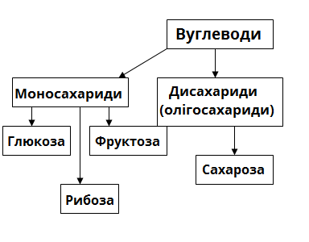***Прийом «Німа схема»***

Схема зображена на дошці чи є на слайді). Учням пропонується самостійно, спираючись на власні знання та користуючись додатковою інформацією, заповнити схему. (Вигляд готової схеми)

***Прийом «Вена»*** (Завдання для класу).

**Робота в групах.** Порівняйте фізичні властивості глюкози та сахарози. Знайдіть спільні і відмінні властивості цих речовин.

***Доповідь учня на тему: «Хімічні властивості моносахаридів.»***

*Питання до учнів*

1. *Розкрийте сутність таутомерних перетворень моносахаридів, яким чином це може впливати на хімічні властивості?*
2. *Які біологічно важливі продукти можна отримати при окисленні та відновлення глюкози?*
3. *Які перетворення у лужному середовищі відбуваються з моносахаридами?*
4. *Які перетворення під час дії мікроорганізмів відбуваються з моносахаридами?*
5. *Напишіть реакцію взаємодії моносахаридів з фосфорною кислотою.*

***Доповідь учня на тему: «Хімічні властивості дисахаридів.»***

*Питання до учнів*

1. *Які методи вивчення вуглеводів ви знаєте?*
2. *За якими реакціями можна розпізнити сахарозу, глюкозу і гліцерол? Напишіть ці реакції.*
3. *Назвіть відомі вам природні джерела сахарози? Напишіть схему отримання сахарози з природної сировини.*
4. *Чи проявляє сахароза відновлювальні властивості? Чому?*
5. *Напишіть відомі вам формули Хеуорса дисахаридів: 1) целобіоза; 2) трегалоза; 3) мальтоза. Які серед наведених дисахаридів є відновлювальними.*

***Доповідь учня на тему: «Поширення у природі. Значення дисахаридів.»***

*Питання до учнів:*

1. *Що мають на меті, коли проводять гідроліз сахарози у промисловості?*
2. *Яке значення дисахаридів в житті людини.*

***Доповідь учня на тему: «біологічні знання та застосування моносахаридів.»***

*Питання до учнів:*

1. *Яка біологічна роль моносахаридів?*
2. *Де застосовують моносахариди?*

**IV. Закріплення матеріалу, вивченого на уроці**

**Прийом «Мозаїка»**

Діти визначають всі терміни, які вивчили, а вчитель їх систематизує за групами.

**Прийом «Павучок».**

Складання схеми ключових понять до заданого поняття.

**V. Узагальнення і систематизація знань**

**Прийом «Лови помилку»***.*

Вчитель говорить тезу, а учні відповідають по черзі правильна вона чи ні.

**Прийом «Мікрофон»**.

Я сьогодні дізнався…

Мені не сподобалось…

Мені найбільше запам’яталось.

**VІ. Підведення підсумків, домашнє завдання**

1. Опрацювати відповідний параграф, доповнити опорний конспект.
2. Скласти сиквейн до слова«Вуглеводи».

1 іменник

2 прикметники

3 дієслова

1 пропозиція з чотирьох слів

1 іменник

Прикметники та дієслова повинні розкривати поняття, а пропозиція мати сенсовий характер.

# ВИСНОВКИ

1. Найбільші втрати вмісту сухих речовин спостерігалися у бульбах картоплі сорту Королева Анна і складали 9,8%. Найменші – у бульбах картоплі сорту Гранада. Встановлено, що група стиглості не впливала на величину втрат. На них впливала первинна кількість сухих речовин: при більшій їх кількості на початку дослідження – вони втрачалися більше за період зберігання.
2. Зберігання протягом дев’яти місяців обумовлювало зміни крохмалистості бульб. Найбільші втрати крохмалю спостерігались у групі середньопізніх сортів (Королева Анна) і склали 9,7%. Найменшими втратами крохмалю після 9 місяців зберігання характеризувалися сорти Гранада та Біла роса. В процесі зберігання спостерігається сортова залежність зміни вмісту крохмалю у бульб картоплі сортів різної стиглості.
3. Найбільш високим вмістом моносахаридів у бульбах картоплі характеризується сорт Королева Анна. Бульби сорту Біла роса та Гранада як на початку, так і в кінці дослідження відрізнялися найменшою кількістю моносахаридів.
4. Найбільший вміст дисахаридів був характерний для бульб сорту Адретта з групи середньостиглих і за період зберігання він збільшився у 1,3 рази, а найменший – у бульбах сорту Гранада середньопізньої групи стиглості й за період зберігання він зріс у 1,07 разів.
5. У процесі зберігання вміст аскорбінової кислоти в бульбах картоплі знижується. Вміст аскорбінової кислоти та її втрати залежать від сорту картоплі та групи стиглості. Найбільші втрати вітаміну С у процесі зберігання спостерігаються у бульбах картоплі середньоранніх сортів.
6. Органолептичні показники бульби всіх сортів характеризуються високоюхарчовою та біологічною цінністю, відмінними смаковими якостями, а також є придатні для переробки і вироблення якісної картоплепродуктів.

# СПИСОК ВИКОРИСТАНОЇ ЛІТЕРАТУРИ

1. Алексєєнко М. Ф. Виробнича енциклопедія бджільництва: монографія. Київ : Урожай, 1966. 448 с.
2. Анохіна В. І. Сердюк Т. Л. Довідник по переробці овочів та плодів баштанних культур: монографія. Київ : Урожай, 1982. 144 с.
3. Баранов В. С. Картопля : монографія. Москва. Колос, 1970. 375 с.
4. Беладона звичайна – дуже корисна та отруйна рослина. URLhttp://zillya.in.ua/beladonazvichajna-duzhe-korisna-ta-otrujna-roslina/ (дата звернення 24.10.2021)
5. Бєлова Т. С. Довідник майстра з переробки овочів, плодів та ягід. Київ : Техніка, 1979. 136 с.
6. Блекота. URLhttps://uk.wikipedia.org/wikі/. (дата звернення 12.09.2020)
7. Болотских А. С. Овочі України: навч.-метод. посіб. Харків : Орбіта, 2001. 217 с.
8. Вивчення господарсько-ботанічних сортів та оцінка якості картоплі. URL https://studopedia.ru/6_38247_vivchennya-gospodarsko-botanichnihsortiv-ta-otsinka-yakosti-kartopli.html.
9. Визначити споживчі якості картоплі (дегустаційну оцінку). URL http://svyatik.org/svarka-93599.html.
10. Вілох Е. П. Овочі завжди корисні. Москва.1973. 144 с.
11. Волкінд І. Л. Промислова технологія зберігання картоплі, овочів і плодів. Москва : Агропромвидав, 1988. 312 с.
12. Гінзбург О. С. Теплофізичні характеристики картоплі, овочів і плодів. Москва : Агропромвидав, 1987. 258 с.
13. Гродзінський А. М. Лікарські рослини : енциклопедичний довідник. Київ: «Українська Енциклопедія» ім. М. П. Бажана, Український виробничо-комерційний центр «Олімп», 1992. 544 с.
14. Гусєв С. А. Зберігання картоплі: курс лекцій. Москва : Колос, 1982. 221 с.
15. Джафаров А. Ф. Товарознавство плодів і овочів : навч. посіб. Київ, 2007. 364 с.
16. Доценко В. А. Овочі і плоди в харчуванні. Львів, 1988. 287 с.
17. ДСТУ 4286 : 2004. Крохмаль картопляний. Технічні умови. [Чинний від 2004-31-03]. Вид. офіц. Київ : Держспожитстандарт України, 2005. 10 с.
18. Дяченко В. С. Зберігання картоплі, овочів і плодів. Москва: Агропромвидав, 1987. 453 с.
19. Єщенко В., Копитко П., Опришко В., Костогриз П. Основи наукових досліджень в агрономії. Київ: Дія, 2005. 288 с.
20. Жук О. Я. Насінництво пасльонових культур : Томат (Solаnum lycopеrsicum)URL http://www.agromage.com/stat_id.php?id=116.
21. Ігнатьєва П. І. Плодові і овочеві культури СРСР. Москва : Агропровидав, 1990. 183 с.
22. Ільчук Р. В., Ільчук Л.А. Якісні показники бульб картоплі залежно від густоти насаджень і рівнів живлення. Львів : Сполом, 2012 8-11 с.
23. Картопля. URL http://vimal.ua/ru/agro_potatoes.
24. Козлова В. Ф. Зберігання і переробка овочів. Москва : Россільгосп, 1981. 47 с.
25. Козлова Л. Н. Оцінка картоплі за біохімічними та технологічними показниками якості бульб при відборі сортів, придатних для промислової переробки : автореф. дис. … канд. біол. наук : Білорусія, 2015. 114 с.
26. Колєсник А. А. Хімія плодів і овочів та біохімічні основи їх зберігання : монографія. Моска : Економіка, 1971. 359 с.
27. Куценко В. С. Хвороби і шкідники / за ред.: В. В. Кононученка, М. Я. Молоцького. Киъв, 2014. С. 240.
28. Лищук С. С., Моспак. С. С. Довідник картопляра. Ужгород : Карпати, 1987. 202 с.
29. Маленко І.М., Дуда В.В., Царенко М.І. Сучасний стан і перспективи розвитку картоплепереробноїгалузі в Україні: навч.посіб. Київ, ЗНУ, 1999. 27-35с.
30. Методи біохімічних досліджень. Львів : Колос, 1972. 456 с.
31. Нечитайло В. А., Кучерява Л. Ф. Ботаніка. Вищі рослини : навч. посіб. Київ : Фітосоціоцентр, 2000. 432 с.
32. Новосельська А. П., Холодило І. В. Сортові особливості біохімічного складу бульб картоплі: теоретико-методичні засади: монографія. Київ: Урожай, 1995. 42с.
33. Паздерська Р. М. Біолого-господарська характеристика сортів картоплі як вихідного селекційного матеріалу: збірник наукових трудів. Луганськ, 2003. 138 с.
34. Петунія. URL https://uk.wikipedia.org/wiki.
35. Писарев Б. А. Сортовая агротехника картоплі : монографія. Москва : Агропромвидат, 1990. 208 с.
36. Полищук С. Ф. Довідник з якості картоплі. К : Урожай, 1991. 224 с.
37. Постол В.М., Гавій В.М. Дослідження органолептичних показників бульб картоплі сортів Чернігівської області. *Сучасні проблеми природничих наук:* збірник праць V Всеукраїнської конференції молодих науковців. (м. Ніжин, 15 – 16 квіт. 2020 р.). Ніжин, 2020. С. 7-8.
38. Постол В.М., Гавій В.М. Біохімічний склад бульб картоплі сортів різних груп стиглості. *Сучасні проблеми природничих наук:* збірник праць VІ Всеукраїнської конференції молодих науковців. (м. Ніжин, 14 квіт. 2021 р.). Ніжин, 2021. С. 8-9.
39. Постол В.М., Гавій В.М. Зміна вмісту аскорбінової кислоти у бульбах картоплі сортів Полісся у процесі зберігання *: збірник статей* І Всеукраїнських науково-практичних читаннях пам’яті професора І.І. Гордієнка. (м. Ніжин, 10 – 11 лист. 2021 р.). Ніжин, 2021. С. 68-71.
40. Пузік Л.М. Методика оцінки якості картоплі, овочів і фруктів.Харків : ХНАУ. 2015.111 с.
41. Путц Б. В. Переробка картоплі. Москва, 1979. 86 с.
42. Сабуров Н. В. Зберігання та переробка плодів і овочів. Москва : Сільгоспвидат, 1958. 268 с.
43. Сальніков А. Н. Заготівля та переробка овочів. Донбас, 1988. 128 с.
44. Селекцiя картоплі. URL http://www.elitkartofel.com/selektsiya-kartopli.
45. Скрипников Ю. Г. Прогресивна технологія зберігання та переробка плодів і овочів. Москва : Агропромвидат, 1989. 258 с.
46. Скурихин И. М. Все про їжу з точки зору хіміка : навч. посіб. Москва: Вища школа, 1991. 288 с.
47. Сорти картоплі для вирощування в південних районах. URL https://zhdanovpapa.ru/vyirashhivanie-ovoshhey/kartofel/sorta-kartofelya-dlyavyrashhivaniya-xoroshego-urozhaya-v-yuzhnyx-rajonax.
48. Сорт картоплі Біла роса. URLhttp://bilirosy.com.ua/ua/potato.php.
49. Сорт картоплі Рів’єра. URL https://agrico.com.ua/21-rvyera.html .
50. Сорт картоплі Повінь.URL https://ydachadacha.ru/sorta/kartoshka-povin-opisanie-sorta.html.
51. Сорт картоплі Адретта. URL https://elektro-sadovnik.ru/urogainie-gryadki/kak-vyrastit-na-sadovom-uchastke-kartofel-adretta.
52. Сорт картоплі Гранада.URL https://vesnodar.com.ua/semennoy-kartofel-granada.
53. Сорт картоплі Королева Анна.URLhttps://fermilon.ru/sad-i-ogorod/ovoshhi/kartofel-koroleva-anna.html.
54. Тютюн на вашій присадибній ділянці. Львів. 1992. 48 с.
55. Філіпцова Г.Г., Смолич І.І. Біохімія рослин : метод. рекомендації до лабораторних занять. Мінськ : БГУ, 2004. 60 с.

# ДОДАТКИ

Додаток А.

Сорт картоплі – Біла роса.

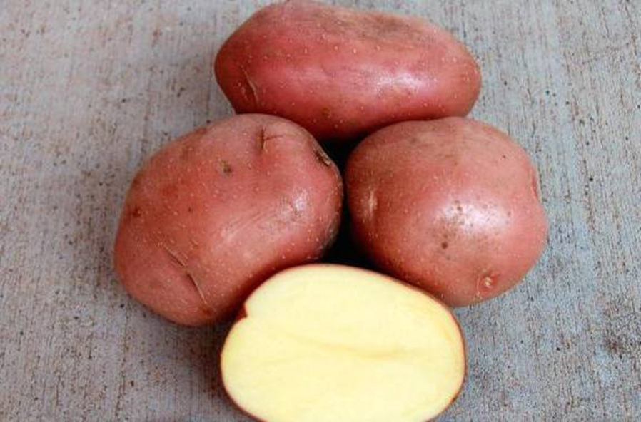

Додаток Б.

Сорт картоплі – Рів’єра

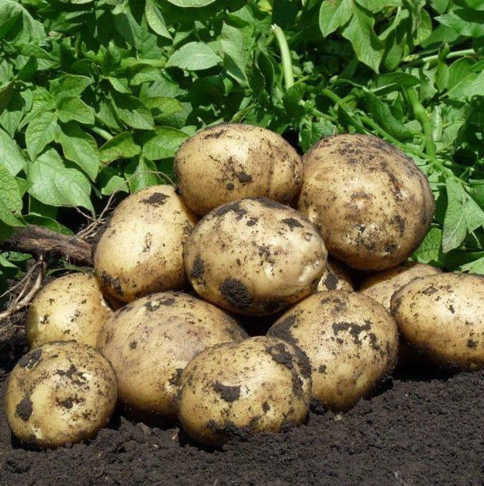

Додаток В.

Сорт картоплі – Повінь.

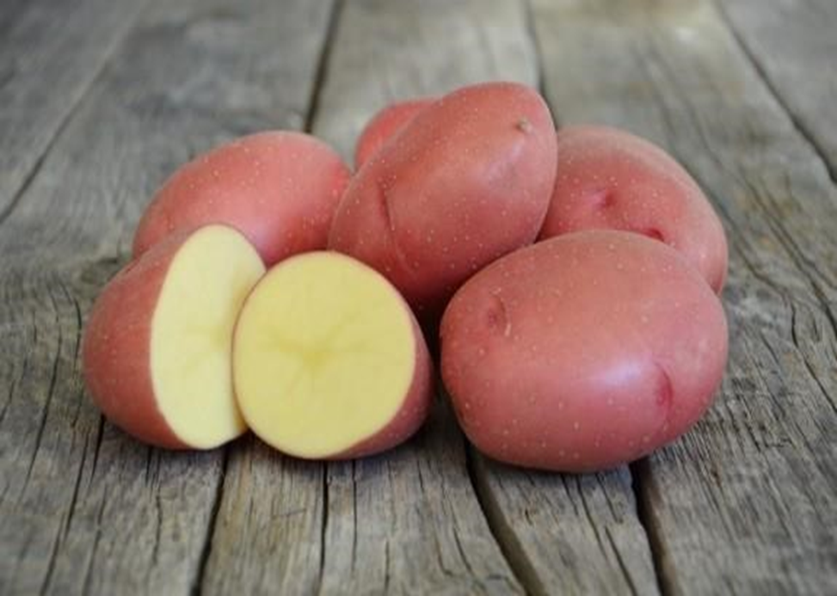

Додаток Г.

Сорт картоплі – Адретта.

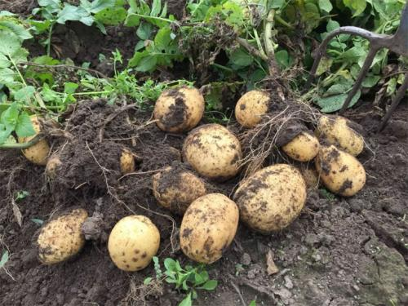.

Додаток Д.

Сорт картоплі – Гранада.

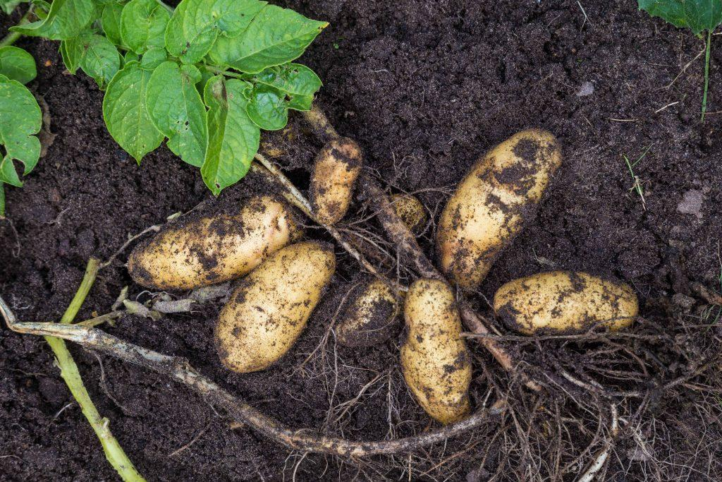

Додаток Е.

Сорт картоплі – Королева Анна.

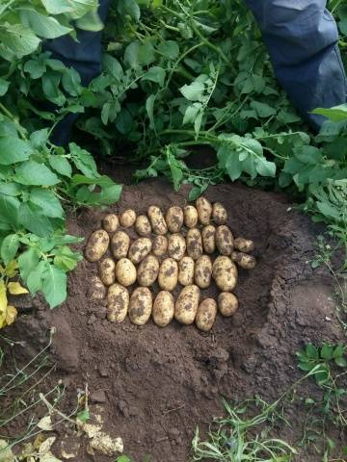

Додаток Є.

Вміст крохмалю та сухих речовин у бульбах картоплі залежно від щільності

|  |  |  |  |  |  |
| --- | --- | --- | --- | --- | --- |
| Щільність | Суха речовина, % | Крохмаль, % | Щільність | Суха речовина, % | Крохмаль, % |
| 1,0571 | 14,8 | 9,0 | 1,0893 | 21,7 | 15,9 |
| 1,0582 | 15.0 | 9,3 | 1,0905 | 21,8 | 16,2 |
| 1,0593 | 15.3 | 9,5 | 1,0917 | 22,2 | 16,4 |
| 1,0604 | 15,5 | 9,7 | 1,0929 | 22.4 | 16,7 |
| 1,0616 | 15,7 | 10,0 | 1,0941 | 22,7 | 17,0 |
| 1,0627 | 15,9 | 10,2 | 1,0953 | 22,9 | 17,2 |
| 1,0638 | 16,2 | 10,5 | 1,0965 | 23,2 | 17,5 |
| 1,0650 | 16,5 | 10,7 | 1,0977 | 23,5 | 17,7 |
| 1,0661 | 16,7 | 11,0 | 1,0989 | 23,7 | 18,0 |
| 1,0672 | 16,9 | 11,2 | 1,1001 | 24,0 | 18.2 |
| 1,0684 | 17,2 | 11,5 | 1,1013 | 24,2 | 18.5 |
| 1,0695 | 17,4 | 11,7 | 1,1025 | 24,5 | 18,7 |
| 1,0707 | 17,7 | 11,9 | 1,1038 | 24,8 | 19,0 |
| 1,0718 | 17,9 | 12,2 | 1,1050 | 25,0 | 19,3 |
| 1,0730 | 18,4 | 12,7 | 1,1062 | 25,3 | 19,5 |
| 1,0753 | 18,7 | 12,9 | 1,1074 | 25,5 | 19,8 |
| 1,0764 | 18,9 | 13,2 | 1,1086 | 25,8 | 20,1 |
| 1,0776 | 19,2 | 13,4 | 1,1099 | 26,1 | 20,3 |
| 1,0787 | 19,4 | 13,7 | 1,1111 | 26,3 | 20,6 |
| 1,0799 | 19,7 | 13,9 | 1,1123 | 26,6 | 20,8 |
| 1,1136 | 26,9 | 21,1 | 1,1403 | 32,6 | 26,8 |
| 1,1148 | 27,1 | 21,4 | 1,1416 | 32,9 | 27,1 |
| 1,1161 | 27,4 | 21,7 | 1,1429 | 33,1 | 27,4 |
| 1,1174 | 27,7 | 21,9 | 1,1442 | 33.4 | 27,7 |
| 1,1186 | 27,9 | 22,2 | 1,1455 | 33,7 | 28,0 |
| 1,1193 | 28,2 | 22,5 | 1,1468 | 34,0 | 28,2 |
| 1,1211 | 28,5 | 22,7 | 1,1481 | 34,3 | 28,5 |
| 1,1224 | 28,8 | 23,0 | 1,1494 | 34,5 | 28,8 |
| 1,1236 | 29,0 | 23,3 | 1,1507 | 34,8 | 29,1 |
| 1,1249 | 29,3 | 23,5 | 1,1521 | 35,1 | 29,4 |
| 1,1261 | 29,6 | 23,8 | 1,1534 | 35,4 | 29,6 |
| 1,1274 | 29,8 | 24,1 | 1.1547 | 35,7 | 29,9 |
| 1,1286 | 30,1 | 24,3' | 1,1561 | 36,0 | 30,2 |
| 1,1299 | 30,4 | 24,5 | 1,1574 | 36,2 | 30,5 |
| 1,1312 | 30,6 | 24,9 | 1,1587 | 36,5 | 30,8 |
| 1,1325 | 30,9 | 25,2 | 1,1601 | 36,8 | 31,1 |
| 1,1338 | 31,2 | 25,4 | 1,1646 | 37,8 | 32,0 |

Додаток Ж.

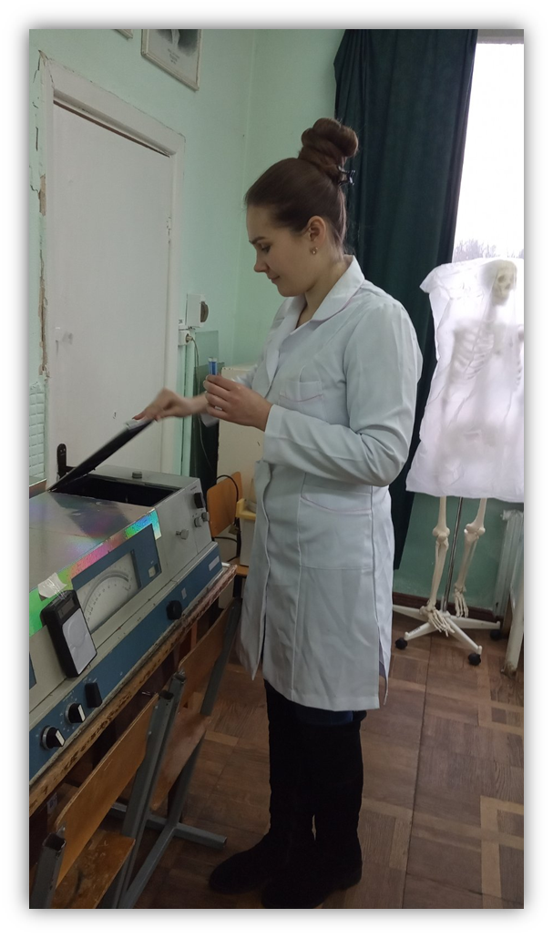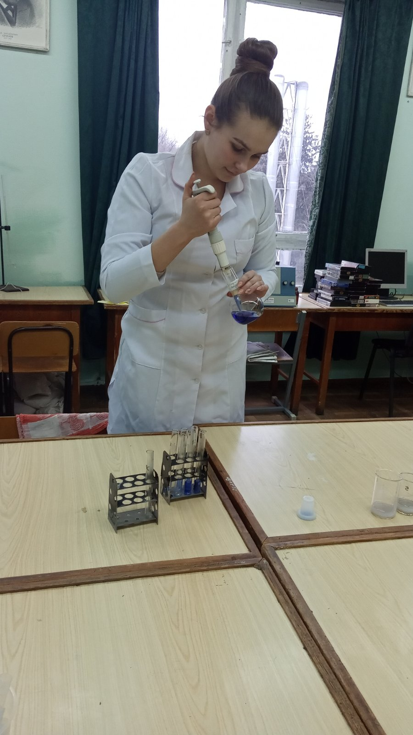Проведення досліджень